
ACADEMIA NACIONAL DE
ESTUDIOS POLÍTICOS Y
ESTRATÉGICOS

LA INMIGRACIÓN IRREGULAR EN MÉXICO
COMO PROBLEMA DE SEGURIDAD NACIONAL

Por

LUZ CELINA CAMARENA ROMERO

Informe de Asesoría Profesional presentado al programa de Postgrados de la Academia Nacional de Estudios Políticos y Estratégicos para optar al grado académico de Magíster en Relaciones Internacionales, Seguridad y Defensa

Profesora Tutora: Dra. Loreto Correa Vera
Noviembre, 2021

Santiago, Chile © 2021, Luz Celina Camarena Romero

© 2021, Luz Celina Camarena Romero

Se autoriza la reproducción total o parcial, con fines académicos, por cualquier medio o procedimiento, incluyendo la cita bibliográfica que acredita el trabajo y a su autor.

Dedicatoria

A mis padres…

Agradecimientos

El trayecto de vida y la formación profesional de una persona son el resultado del tiempo, esfuerzo y dedicación que se ha empeñado para lograr tal propósito. Sin embargo, estos triunfos no se obtienen solos, en ellos, transitan personas e instituciones que, con su apoyo, legado, y acompañamiento, inciden en los resultados del profesionista.

Por esta razón, quiero agradecer a la H. Universidad de Guadalajara por creer en mí y apoyarme para hacer mi sueño realidad: Estudiar en la distinguida Academia Nacional de Estudios Políticos y Estratégicos.

Mi formación humana y profesional no tendrían sentido sin el apoyo y cariño de mi familia, ustedes son el cimiento de mi vida. De manera muy especial, quiero agradecerles a los doctores Marcos Pablo Moloeznik Gruer y Christian Sánchez Jáuregui por ser pilares fundamentales en mi formación.

Agradezco profunda y eternamente el apoyo y amistad del Dr. Carlos Iván Moreno y el Dr. Jorge Villaseñor para cumplir mi sueño. Asimismo, le quedo muy agradecida, al Dr. Jaime García Covarrubias por cuidarme y apoyarme desde el primer día que llegue a Chile, sus palabras y consejos jamás los olvidaré.

Muchas gracias al contraalmirante Arturo Fuenzalida por brindarme su amistad y apoyo sincero, especialmente por darse el tiempo de revisar el presente informe de asesoría profesional y compartirme sus expertos consejos para mejorarlo.

Quiero dejar asentado mi profundo respeto, agradecimiento y reconocimiento a la Dra. Loreto Correa Vera por distinguirme como su dirigida en este fundamental proceso de mi vida.

Finalmente, pero no menos importante, quiero agradecerles a: Manuel Castillas, Claudio Bertín y Cristian Barría por ser mis amigos. ¡Gracias por estar siempre conmigo!!!

Tabla de contenido

Dedicatoria i
Agradecimientos ii
Índice de Tablas, Gráficos, Mapas e imágenes v
Resumen vi
Abstract vii
I. Introducción 1
II. Desafíos generales al realizar estudios sobre Migración Irregular 4
III. Contexto de los flujos migratorios centroamericanos en la Frontera Sur de México 7
IV. Políticas y normatividad jurídica mexicana para controlar la Migración Irregular 14
A. Antecedentes del control de los flujos migratorios irregulares por la Frontera Sur de México 14
B. Programa Frontera Sur 17
C. Programa Especial de Migración 2014-2018 20
D. Política Migratoria de México 2018-2024 21
V. Situación Actual de la Migración Irregular en México 29
A. Presentados y devueltos 30
B. Detenciones 31
C. Estudio de caso realizado por la OIM sobre el ingreso de migrantes irregulares por la Frontera Sur de México 36
VI. La Migración Irregular como problema de Seguridad Nacional en México 41
VII. Conclusiones 51
VIII. Recomendaciones 54
IX. Glosario 57
X. Bibliografía 60
Anexo 1. Migrantes internacionales 2020 67
Anexo 2. Respuesta del Instituto Nacional de Migración 68
Anexo 3. Entradas de extranjeros a México, enero-diciembre 2020 69
Anexo 4. Menores migrantes no acompañados y detenidos 70
Anexo 5. Ganancias generadas por grupos criminales al cometer crímenes contra migrantes 71

Índice de Tablas, Gráficos, Mapas e imágenes

Tabla 1. | Migrantes en tránsito irregular por México …………………………. | 29
Gráfica 1. | Eventos de extranjeros devueltos por la autoridad migratoria mexicana según país de nacionalidad, 2020…………………………. | 30
Mapa 1. | Rutas migratorias……………………………………………………… | 36
Mapa 2. | Retornos asistidos…………………………………………………… | 37
Imagen 1. | Perfil migratorio…………………………………………………….. | 38
Mapa 3. | Procedencia de las personas migrantes……………………………… | 39
Mapa 4. | Estados de México donde se cometen más crímenes contra los migrantes……………………………………………………………... | 46

Resumen

El presente informe de asesoría profesional tiene como objetivo realizar propuestas de políticas y acciones de gobierno que permitan resolver los problemas a la seguridad nacional que generan los flujos migratorios centroamericanos que ingresan anualmente a México de manera irregular por la frontera sur.
Para ello, se presentarán las políticas que México ha realizado en materia de migratoria durante los dos últimos sexenios presidenciales para impedir el ingreso de migrantes irregulares por la frontera sur. Además, se desarrollará una breve explicación de cómo se está produciendo la migración irregular por la frontera sur, así como los volúmenes y procedencia. Para lograrlo, se mostrarán algunas estimaciones que publican organismos que trabajan el fenómeno migratorio a nivel mundial, regional y nacional para dar cuenta de la dimensión del problema.
Posteriormente, se explicará el vínculo existente entre la migración irregular con el crimen organizado y el narcotráfico, a fin de demostrar porque los enormes volúmenes de migrantes irregulares centroamericanos que ingresan anualmente al país generan problemas a la seguridad nacional.

Palabras clave: Inmigración irregular, México, Centroamérica, frontera sur, problema de seguridad nacional, crimen organizado, narcotráfico.

Abstract

The objective of this professional advisory report is to make proposals for government policies and actions that allow solving national security problems generated by Central American migratory flows that annually enter to Mexico irregularly through the southern border.
To this end, the policies that Mexico has carried out on immigration matters during the last two presidential six-year terms to prevent the entry of irregular migrants through the southern border will be presented. In addition, a brief explanation of how irregular migration is taking place through the southern border will be developed, as well as the volumes and origin. To achieve this, some estimates published by organizations that work on the migratory phenomenon at the global, regional, and national levels will be shown to account for the dimension of the problem.
Subsequently, the link between irregular migration with organized crime and drug trafficking will be explained, to demonstrate why the enormous volumes of Central American irregular migrants who enter the country annually generate problems for national security.

Key words: Irregular immigration, Mexico, Central America, Southern border, National Security Problem, Organized Crime, Drug Trafficking.

- Introducción

En las últimas tres décadas, los procesos de globalización han implicado nuevas formas de interacción entre los países ante la aparición de actores y factores no convencionales que atentan contra la seguridad. El pronunciamiento de organismos como la ONU respecto a que los nuevos problemas y amenazas a las que se enfrentarían los Estados irían mucho más allá del ámbito militar y tendrían un carácter predominantemente interno, derivó en una nueva conceptualización de la seguridad nacional que incluyó aspectos de índole económica, política, social y medio ambiental.
Asimismo, los procesos de globalización produjeron nuevas dinámicas en las relaciones humanas y la movilidad, donde los flujos migratorios internacionales se han intensificado. Lo anterior no solo se debe a las causas económicas y laborales, sino también a los nuevos problemas y amenazas a la seguridad como la violencia, el crimen organizado, el narcotráfico y la criminalidad que han sido factores de impulso para la emigración.
Este contexto refleja a las diásporas de migrantes irregulares centroamericanos que ingresan y transitan por México para llegar principalmente a EE.UU. quienes en los últimos años han realizado emigraciones masivas donde salen de sus países por la pobreza y desigualdad, pero también por la violencia e inseguridad. Esta situación ha implicado enormes desafíos para México que ha representado un problema a la seguridad nacional.
Lo anterior se debe a que el corredor migratorio México-Estados Unidos es uno de los más inseguros de mundo debido a la presencia del crimen organizado en las rutas donde transitan los migrantes irregulares, pero también la droga, las armas y las mercancías de contrabando. En este caso, el migrante irregular se encuentra en una posición donde, voluntariamente o no, tendrá un vínculo con la delincuencia organizada y el narcotráfico.
En los últimos años, el tráfico de migrantes se ha convertido en una de las fuentes de ingresos para el crimen organizado. Existen múltiples casos donde los migrantes aceptan involucrarse en actividades ilícitas con el crimen organizado como forma de pago para cruzar la frontera sur y norte de México para llegar a EE.UU. Pero también, debido a los secuestros masivos donde los migrantes son extorsionados y no logran pagar el rescate, éstos son reclutados a las filas de la delincuencia organizada lo que, sin duda, representa un problema de seguridad nacional.
Antes de iniciar es importante señalar que, al momento de investigar sobre migración es necesario comprender que nos encontramos ante un fenómeno social de carácter multiactoral, multifactorial y transterritorial en el que es muy difícil tener pronósticos exactos sobre su comportamiento. Sin embargo, en el caso de la migración irregular la investigación se complejiza debido a que el migrante indocumentado no es contabilizado por lo que sólo se pueden tener estimaciones.
El presente informe de asesoría profesional tiene como objetivo realizar propuestas de políticas y acciones de gobierno que permitan resolver los problemas a la seguridad nacional que generan los flujos migratorios centroamericanos que ingresan anualmente a México de manera irregular por la frontera sur. Para lograr este objetivo, se desarrollarán tres capítulos: en el primero se presentarán las políticas y la normatividad jurídica que México ha realizado en materia de migratoria durante los dos últimos sexenios presidenciales para impedir el ingreso de migrantes irregulares por la frontera sur.
En el segundo capítulo se explicará la situación actual de la migración irregular en México a fin de comprender cómo se está produciendo la migración irregular por la frontera sur, así como los volúmenes y procedencia. Para ello, se mostrarán algunas estimaciones que anualmente publican organismos que trabajan el fenómeno migratorio a nivel mundial, regional y nacional para dar cuenta de la dimensión del problema.
El tercer capítulo explicará el vínculo existente entre la migración irregular con el crimen organizado y el narcotráfico, a fin de demostrar porque los enormes volúmenes de migrantes irregulares centroamericanos que ingresan anualmente al país nos generan problemas a la seguridad nacional.
Finalmente, se desarrollarán las conclusiones y recomendaciones de políticas y acciones que pretenden dar propuesta de solución a los problemas que genera la inmigración irregular centroamericana a la seguridad nacional de México.
- Desafíos generales al realizar estudios sobre Migración Irregular

Es evidente que la migración irregular es un fenómeno social de múltiple causalidad, diversa temporalidad, alcance multidimensional, y de solución de alta complejidad. Por esta razón, investigar sobre migración se vuelve muy complejo debido a que desde inicios de la historia de la humanidad los seres humanos se han movilizado por el mundo de manera permanente, pero también porque es muy difícil hacer estimaciones sobre su comportamiento debido a los constantes cambios que están ocurriendo a nivel internacional, los cuales profundizan los patrones de migración ya existentes.
De esta manera, los datos obtenidos sobre migración internacional no son uniformes y, por tanto, no se pueden predecir las tendencias de la migración con exactitud porque se encuentran íntimamente relacionadas con los acontecimientos particulares de cada época y lugar que así la determinan. Además, cada país tiene su propia política migratoria, así como múltiples formas de reunir los datos sobre los migrantes, lo que dificulta integrar toda la información de manera exacta y homologada. Sin embargo, existen datos, estimaciones y proyecciones de instituciones y organismos que trabajan de manera permanente con migraciones a nivel mundial.
En la actualidad existen múltiples factores (económicos, políticos, sociales, ambientales, geográficos y demográficos) que impulsan la migración internacional y se manifiestan en diversos acontecimientos de la vida diaria como lo son: la búsqueda de mejores oportunidades económicas (trabajo, estudio); la emigración para escapar de conflictos graves o persecuciones a consecuencia del narcotráfico, crimen organizado, terrorismo o violaciones a los derechos humanos; o la migración realizada por aspectos ambientales ocasionados por los efectos del cambio climático y los desastres naturales.
De acuerdo al Informe sobre las migraciones en el mundo 2020 de la Organización Internacional para las Migraciones (OIM), a junio de 2019 había en el mundo cerca de 272 millones de migrantes internacionales, de los cuales, casi dos tercios fueron migrantes laborales. Si bien, esta cifra sigue siendo un porcentaje muy pequeño de la población mundial (3.5%), superó las proyecciones realizadas para el año 2050 que pronosticaban 2.6%, es decir, 230 millones de migrantes internacionales. Sin embargo, para finales de 2020 el número de migrantes internacionales a nivel mundial aumentó hasta llegar a 281 millones (OIM-GMDAC, 2021). La distribución de migrantes en el mundo se conformó de la siguiente manera: en Europa se concentraron 86.7 millones, seguido de Asia con 85.6 millones, Norte América con 58.7 millones, mientras que África tuvo 25.4 millones y Oceanía 9.4 millones (ver anexo 1).
Si bien muchas personas migran por elección, muchas otras migran por necesidad. Es conocido que todavía el nivel de desarrollo es uno de los factores estructurales más importantes que impulsan la emigración. Sin embargo, en otras ocasiones existen problemáticas sociales como los conflictos armados que elevan los niveles de violencia e inseguridad y obligan a las personas a salir o movilizarse del país convirtiendo su decisión en un asunto de vida o muerte. De acuerdo con cifras de la ACNUR (2020), a finales de 2019, el número de personas desplazadas por la fuerza en todo el mundo fue de 79.5 millones, de ellos, 26 millones eran refugiados, mientras que 45.7 millones de personas fueron desplazados internos, 4.2 millones fueron solicitantes de asilo y 3.6 millones fueron venezolanos desplazados en el extranjero.
En el caso de la migración irregular o no documentada la investigación se complejiza todavía más porque, al no ser una migración que ingresa por los puntos fronterizos habilitados de los países, este tipo de migrante no se encuentra registrado ante las autoridades migratorias del país de tránsito o destino. De esta manera, por sus propias características se tienen enormes dificultades para disponer de datos exactos sobre la migración indocumentada, por ende, es igualmente complejo contabilizar los nacimientos y defunciones o rastrear su salida.
Incluso, en el caso de los migrantes regulares su situación migratoria puede cambiar durante su viaje y estancia en el país de tránsito o destino, es decir, de documentado a no documentado y viceversa. Por esta razón, el presente informe únicamente hace referencia al migrante centroamericano que ingresa a México de manera irregular o indocumentada por la frontera sur, no así el migrante que ingresa a México de manera regular o documentada y estando dentro del país cambia su situación migratoria a irregular.
Para la realización del presente informe se utilizarán las estimaciones que presentan las instituciones que desarrollan estudios sobre los flujos migratorios irregulares a nivel nacional, regional e internacional, a fin de tener una perspectiva general de las cantidades de migrantes irregulares que ingresan anualmente a México.

- Contexto de los flujos migratorios centroamericanos en la Frontera Sur de México

De lo que ocurre actualmente en materia de migraciones a nivel internacional, México y Centroamérica desempeñan un papel muy importante. Si bien, la emigración centroamericana en su tránsito por México no es reciente porque durante los siglos XIX y XX ya existían flujos migratorios centroamericanos transitando por México para llegar principalmente a Estados Unidos. En las dos últimas décadas la región México-Centroamérica ha sido referente por el impacto creciente que ha tenido la violencia y la inseguridad como factor de impulso para la migración.
A pesar de que las causas económicas persisten y han generado vulnerabilidad social, la situación se ha visto agravada por las crisis de inseguridad e inestabilidad que se han constituido a consecuencia de la fragilidad del Estado para dar respuesta ante los problemas, lo que genera enormeincertidumbre para amplios sectores de la población (CEPAL, 2018).
En países con problemas estructurales emigrar siempre será una alternativa de sobrevivencia. En ocasiones, el migrante no deja su país de origen únicamente para mejorar sus condiciones económicas o reunirse con sus familiares, sino también decide salir para proteger su vida e integridad física, convirtiéndose en una emigración forzada. En este caso, a diferencia del migrante regular el migrante irregular no tiene la intención de regresar a su país de origen porque además de la pobreza también salió huyendo de la violencia, la criminalidad y la inseguridad.
En Centroamérica, los desequilibrios económicos, políticos, sociales y ambientales han materializado entornos muy inciertos que han implicado el aumento de los flujos migratorios irregulares que transitan por México para llegar a países desarrollados como Estados Unidos y Canadá. Entre las diversas razones por las que los centroamericanos emigran de sus países, se encuentran la pobreza y desigualdad, la falta de oportunidades o los desastres naturales, pero también la enorme inseguridad y violencia que se materializa en asesinatos, secuestros, robos, extorciones y el reclutamiento forzado en pandillas o grupos delictivos.
Como se puede ver, las migraciones irregulares son una alternativa de respuesta ante los múltiples problemas que padecen los países menos desarrollados. En la región, el mayor número de migrantes irregulares que transitan por México provienen de los países de Centroamérica donde predominan Guatemala, El Salvador, Honduras, Belice y Nicaragua (Moreno, 2016). No obstante, al ser el Triángulo Norte de Centroamérica (TNCA), (conformado por El Salvador, Guatemala y Honduras) una de las regiones más pobres y violentas del mundo, los migrantes irregulares de estos países son los que integran en mayor cantidad los flujos migratorios de tránsito por México.
En Honduras tres cuartas partes de la población vive en condiciones de pobreza, seguido de Guatemala con dos tercios y El Salvador con casi la mitad de su población. La CEPAL (2018: 2021) ha señalado que no sólo el desempleo ha generado estos niveles de pobreza, sino también los bajos salarios y las deficientes prestaciones de seguridad social a la que tienen acceso. Además, otra de las características de esos países es la abismal desigualdad económica,en el caso de Honduras el 10% de la población con mayor ingreso obtiene hasta 70 veces más que el 10% más pobre, mientras que en Guatemala oscila a 7 veces y en El Salvador es 18 veces.
En cuanto a la inseguridad, desde la década de los años 90 los países del TNCA han acumulado las tasas de violencia y criminalidad más altas del mundo. El narcotráfico es la causa principal del incremento de los niveles de violencia, la que también incrementa por la delincuencia y criminalidad proveniente de las pandillas, como es el caso de las Mara Salvatrucha (MS-13) y Mara 18 (M-18).
Por varios años, Honduras es el país que más emigrantes ha generado, seguido por El Salvador, Belice y Guatemala, además de ser de los 10 países con más asesinatos en el mundo. El Salvador sigue siendo uno de los países más violentos del orbe, en 2016 la tasa de homicidios fue de 83 por cada 100.000 habitantes, en Honduras fueron 59, y Guatemala tuvo 23 en el año 2018 (Espín, 2021).
En la integración geográfica del continente americano, México, Estados Unidos y Canadá conforman Norteamérica. México cuenta con dos fronteras, una hacia el norte que mide 3,185 km y colinda con Estados Unidos y otra hacia el sur de 1.149 km de los cuales 956 km son frontera con Guatemala y 193 km con Belice, y se avecina con los países de Centroamérica. Estados Unidos es el principal país de destino de la población migrante internacional, tan solo en 2019 ese país recibió el 18.6% del total de migrantes en el orbe (SEGOB, CONAPO y BBVA, 2020).
En correspondencia, México forma parte de los corredores migratorios más transitados en el planeta, al igual que los corredores de Europa y los países vecinos, así como los de Medio Oriente y el norte de África. En dirección Sur-Norte, el corredor migratorio México-EE. UU. ocupa el primer lugar a nivel mundial con 11.5 millones de personas, seguido del corredor China-EE. UU. con 2.9 millones (CNDH, 2020; y SEGOB, et al. 2020).
Por estas razones y debido a su ubicación geográfica, México es un país de origen, tránsito y retorno de migrantes que pretenden llegar preferentemente a Estados Unidos. Sin embargo, en algunas ocasiones llega a ser un país de destino, esto sucede principalmente cuando los migrantes huyen de sus países y no tienen un proyecto migratorio definido, pero también cuando los migrantes irregulares no logran ingresar al país de destino y prefieren quedarse en México que regresar a su país de origen.
En México existen 62 puntos fronterizos terrestres por los que ingresan los extranjeros de manera regular, de ellos, 11 se encuentran en tres estados de la Frontera Sur: En el estado de Chiapas se encuentran: la Sub Representación Local-Cd Hidalgo Suchiate I; Sub Representación Local-Cd Hidalgo Suchiate II; Puerto Fronterizo Talismán; Sub Representación Local Unión Juárez: Cd. Cuauhtémoc; Las Champas; Sub Representación Local Carme Xhan y; Frontera Corozal.
En Quintana Roo: la Sub Representación Local La Unión; Cruce Vehicular Chactemal y; la Sub Representación Local Subteniente López. Finalmente, en Tabasco se localiza la Sub Representación Local el Ceibo (Respuesta del Instituto Nacional de Migración a la solicitud de transparencia 0411100056121 realizada el 2 de agosto de 2021,ver anexo 2).
No obstante, por la clandestinidad de la migración irregular, estos pasos habilitados de la frontera sur no son una opción transitable para los migrantes centroamericanos. Aunque algunas investigaciones de la OIM señalan que las caravanas migrantes han intentado ingresar a México de forma regular por el municipio de Suchiate en Chiapas y por la frontera del Ceibo en Tabasco. Sin embargo, cuando su solicitud para ingresar es rechazada, intentan entrar de manera masiva e irregular a través del río Suchiate. De acuerdo con investigaciones realizadas por El Colegio de la Frontera Norte y Robert Strauss Center(2019)en México existen aproximadamente 720 cruces informales a lo largo de la frontera sur, que representan el 95 por ciento delos movimientos que realizan los migrantes irregulares.
Cabe destacar que la OIM reconoce la ruta migratoria mexicana como una de las más peligrosas del mundo, ello se debe a los múltiples riesgos y peligros en que se encuentran los migrantes al ingresar y transitar por el país. Los migrantes irregulares al buscar ser invisibles durante su tránsito para no ser detenidos por las autoridades mexicanas, evitan los pasos fronterizos habilitados y buscan rutas alternativas para llegar al país de destino.
En este contexto, los migrantes se encuentran en total vulnerabilidad que pone en serio riesgo su vida e integridad física porque en muchas ocasiones, esas rutas se encuentran controladas por el crimen organizado, pero también por las mismas condiciones de abandono o descuido que tienen esas rutas por las que transitan. El migrante irregular en su tránsito por México es susceptible a ser víctima de trata, homicidio, desaparición, lesiones, amenazas, robo, secuestro, tortura, extorsión, discriminación, acoso y violación.
Es importante señalar que el migrante irregular en su ingreso y tránsito por México tiene vinculación con el crimen organizado ya sea de manera voluntaria o involuntaria. Lo anterior se realiza cuando el migrante les paga a estos para que los crucen de manera irregular a México y los lleven a la frontera norte o también cuando son víctimas de la delincuencia organizada.
En las últimas décadas, la relación México-Estados Unidos ha tenido una serie de complicaciones por el tema migratorio, pero eso no siempre fue así. La inmigración proveniente de México y Centroamérica fue considerada por siglos como un asunto económico-laboral, pero a consecuencia de los ataques terroristas del 11 de septiembre de 2001 eso cambio y el gobierno estadounidense ejerció una fuerte presión al gobierno mexicano para reforzar y vigilar las fronteras por temor a un nuevo ataque por medio del ingreso de células terroristas desde México. En varias ocasiones, Estados Unidos señaló que la apertura de sus fronteras y la permisibilidad del ingreso irregular a su país fueron algunas de las causas que lo volvieron vulnerable.
Desde entonces, el tema migratorio ha ocupado un lugar cada vez más relevante en las políticas de seguridad y ha sido un asunto prioritario en la agenda y relación bilateral México-EEUU, llevándolos en varios momentos a la confrontación debido a que la postura entre ambos países ha sido distinta. Para Estados Unidos la migración irregular se vincula en la relación terrorismo-seguridad nacional, mientras que para México la migración irregular se vincula en la relación crimen organizado-seguridad nacional.
En otras palabras, mientras que para Estados Unidos la migración irregular es una amenaza a su seguridad, para México la migración masiva e irregular es un problema de seguridad por las implicaciones que tiene la migración masiva y desordenada,y su vínculo con el crimen organizado y el narcotráfico. Esta polaridad de percepción ante el fenómeno migratorio ha tenido permanentes implicaciones en el trato y comercio bilateral donde el tema migratorio ha sido en varias ocasiones punto de conflicto para lograr acuerdos comerciales.
Es importante señalar que para México el crimen organizado no había sido una prioridad para la seguridad. Si bien “la existencia del crimen organizado en México data de principios del siglo XX y se fortalece en la década de los 90`s, este fenómeno no amenazaba la gobernabilidad ni estabilidad económica y política” (Benítez, 2011, p. 180).
Fue a partir de la primera década del siglo XXI y a consecuencia de los procesos de globalización que implicaron aperturas de fronteras y movilización de la población a nivel mundial es que se comienza a percibir como una amenaza de primer orden para la seguridad nacional debido a que se constató que las rutas de la droga coincidían con las del tránsito de los migrantes hacia el norte del país (Benítez, 2011).
Ante los pronunciamientos del gobierno estadounidense respecto a que la frontera sur de México es un flanco que vulnera la seguridad de Estados Unidos, aunado al débil manejo de México para reforzar las fronteras e impedir el ingreso de migrantes irregulares. México ha realizado una serie de políticas y reformas que en principio pretendieron lograr una migración segura, ordenada y regular, pero también se ejecutaron acciones destinadas a fortalecer la vigilancia de las fronteras e impedir el ingreso de migrantes irregulares, tal es el caso de la reciente creación de la Guardia Nacional.
Es de suma importancia señalar que la creación de la Guardia Nacional y su papel de policía de contención ante la migración irregular en la frontera sur, es resultado de la agenda binacional México-EE.UU. en el tema migratorio y de seguridad.
Durante 2019 y 2020, la tensión entre México y EE.UU. por la migración disminuyó por tres motivos principales: primero, el gobierno estadounidense tuvo que centrar su atención y dar prioridad en atender la emergencia sanitaria ocasionada por la pandemia COVID-19. Segundo, debido al cierre de fronteras en varios países del mundo por el COVID-19, las cifras migratorias irregulares también descendieron.
Y tercero, porque el gobierno de Estados Unidos ha definido la competencia estratégica con China como la principal preocupación a su seguridad nacional. Sin embargo, a finales de 2020 y lo que va de 2021 las cifras de migración irregular han incrementado exponencialmente en México y EEUU.
Esto ha traído como consecuencia que el tema migratorio vuelva a ser tema de diálogo entre el gobierno estadounidense y el mexicano donde se han promulgado políticas migratorias securitivasen ambos países, así como la generación de nuevas estrategias para contener el ingreso de la migración indocumentada.
Lo anterior demuestra claramente que, hasta que no se resuelvan las causas estructurales que generan la migración, la migración masiva e irregular centroamericana hacia Norteamérica seguirá siendo una realidad, misma que hoy, a consecuencia de las crisis producidas por la pandemia COVID-19 presenta enormes flujos migratorios irregulares que ya se encuentran en México y EE.UU.

- Políticas y normatividad jurídica mexicana para controlar la Migración Irregular

- Antecedentes del control de los flujos migratorios irregulares por la Frontera Sur de México

Los esfuerzos de México para controlar el ingreso de la migración irregular por la Frontera Sur son recientes. Por más de un siglo, México y Guatemala mantuvieron una frontera pacífica y abierta, incluso, después de la determinación de las fronteras nacionales en 1902 se continuó permitiendo el libre tránsito de personas y bienes entre ambos países. Sin embargo, en el año 1974 se promulgó la Ley General de Población como respuesta ante el incremento de la población nacional y el desempleo que generaron los flujos de migrantes especializados que radicaron en el país y ocasionaron la emigración de mexicanos a Estados Unidos.
La Ley limitó la migración dentro de México a la vez que impuso sanciones penales a los migrantes irregulares. De esta manera, los extranjeros que ingresaran al país sin permiso enfrentarían hasta dos años de encarcelamiento mientras que aquellos extranjeros que fueran atrapados tratando de reingresar al país tras una deportación enfrentarían hasta diez años de prisión. A pesar de la legislación vigente, en los años 80`s México recibió la primera gran ola de migrantes salvadoreños y guatemaltecos que salían de sus países huyendo de la violencia.
De acuerdo con estudios realizados por El Colegio de la Frontera Norte y Robert Strauss Center (2019) “entre 1981 y 1984, más de 200,000 guatemaltecos ingresaron al sur de México, muchos de los cuales se asentaron en comunidades locales o en campos para refugiados administrados por la Agencia de la ONU para los Refugiados (ACNUR)” (p. 2). No obstante, México no les ofreció un estatus legal y en algunos momentos realizó deportaciones masivas. Lo mismo sucedió durante la guerra civil en El Salvador donde miles de salvadoreños llegaron a México, pero la mayoría tenía como destino final EE. UU y Canadá, considerando a México solamente como un país de tránsito.
En la década de los 90´s México no solo continúo reforzando la frontera sur para impedir el ingreso de migrantes irregulares centroamericanos, sino que también militarizo los estados fronterizos del sur para combatir el levantamiento del Ejército Zapatista de Liberación Nacional (EZLN), así como el tráfico de drogas y la delincuencia organizada en la zona norte y sur del país.
A pesar de la presencia militar en la zona sur del país y después del termino de las guerras civiles, los migrantes centroamericanos continuaron transitando por México de manera irregular. Incluso, a mediados del año 2000 hubo un incremento de migrantes irregulares guatemaltecos, salvadoreños y hondureños debido a los altos índices de pobreza y los desastres naturales ocurridos.
Durante la presidencia de Vicente Fox Quezada (2000-2006), en colaboración con el gobierno de EE.UU. acordaron impedir el tránsito migratorio irregular centroamericano a través del Plan Sur. Sin embargo, después de los atentados terroristas del 11 de septiembre de 2001 la presión de EE.UU. por la contención de los flujos migratorios se intensificó, lo que tuvo como consecuencia que en el año 2005 las detenciones de migrantes centroamericanos a lo largo de las fronteras EE.UU.-México y México-Guatemala se fueran al alza. Cabe destacar que las políticas y programas también tenían entre sus principales objetivos impedir el ingreso de drogas, armas y mercancías de contrabando al país.
En 2008,durante la administración de Felipe Calderón se produjo una reforma a la Ley General de Población en la que despenalizaba la migración indocumentada al reducir el ingreso no autorizado -de un delito grave “sancionable con dos años en prisión” a una penalización administrativa con una multa de $5,000 pesos mexicanos, equivalente a 241 dólares-. Además, “el gobierno mexicano también creó un nuevo programa de visado que permitía a los trabajadores de Belice y Guatemala vivir en los estados fronterizos del sur durante un año” (El Colegio de la Frontera Norte y Robert Strauss Center, 2019, p. 4).
Cabe destacar que, durante esta administración, los derechos humanos tuvieron preponderancia en la agenda pública. Sin embargo, los temas más importantes para el gobierno fue la seguridad nacional y el combate al crimen organizado, en correspondencia a la agenda de securitización binacional en materia migratoria fue que México incorporó la migración como asunto de seguridad nacional y, con ello, la migración irregular paso a ser tratada de manera similar al narcotráfico y otros delitos graves.
De esta manera, existía una evidente contradicción en la legislación nacional respecto a la seguridad y la migración porque, por un lado, los derechos humanos de la migración indocumentada eran garantías consagradas en Constitución mexicana, mientras que, por el otro, existía una evidente desatención del gobierno en las fronteras y no proteger a los migrantes en el territorio nacional. El vínculo con el crimen organizado ha sido una constante que genera problemas de seguridad que se evidenció cuando en el año 2010 se encontraron 72 migrantes centroamericanos asesinados por el crimen organizado en San Fernando Tamaulipas a los que habían secuestrado para cobrar rescates o sumarlos a sus filas.
Lo anterior tuvo como consecuencia que en el año 2011 se aprobará una ley de migración que estableció en su artículo 2º que “en ningún caso la situación migratoria irregular preconfiguraría por sí misma la comisión de un delito ni se prejuzgaría la comisión de ilícitos por parte de un migrante por el hecho de encontrarse en condición no documentada”. Además, la ley estipuló que el Estado mexicano garantizaría de manera irrestricta los derechos humanos de los migrantes en la admisión, ingreso, permanencia, tránsito, deportación y retorno asistido de extranjeros en su territorio.
A la par, el 10 de junio de 2011 se promulgó una reforma constitucional en materia de derechos humanos que significó un nuevo paradigma en el constitucionalismo mexicano por su enorme progresividad. La reforma elevó a rango constitucional los derechos establecidos en los tratados internacionales de los que el estado mexicano fuera parte, pero también porque enmarcó la obligatoriedad de regir la actuación de todas las autoridades bajo dos principios fundamentales: El principio pro persona y la interpretación conforme. Entre los años 2011 y 2012 se incrementó el número de mujeres, familias y niños centroamericanos que comenzaron a transitar por México rumbo a Estados Unidos hasta llegar a la enorme crisis producida por los niños migrantes no acompañados con aproximadamente 68.000 menores que fueron detenidos cruzando la frontera sur de Estados Unidos en el año 2014 (Espín, 2021).

- Programa Frontera Sur

Durante la presidencia de Enrique Peña Nieto (2012-2018) se anunció el Programa Frontera Sur, que surgió a partir de la declaración de los Estados Unidos sobre la crisis humanitaria que existía en la frontera sur de México a consecuencia del alto volumen de migrantes centroamericanos, especialmente, de menores no acompañados que tenían como propósito llegar a los Estados Unidos. Meses antes de que se anunciará el programa decenas de miles de menores que viajaban solos habían llegado a la frontera de EE.UU.
De esta manera, el presidente Barack Obama entabló diálogo con el presidente mexicano para recordar la responsabilidad conjunta entre México y EE.UU. de promover la seguridad de ambos países. Posteriormente, el gobierno mexicano implementó el programa Frontera Sur en el año 2014 para atender y controlar el flujo migratorio proveniente de Centroamérica, pero también para impedir el ingreso de drogas al país. El presidente Enrique Peña Nieto señaló que el programa tenía dos puntos fundamentales: 1) proteger a los migrantes en su trayecto por México y, 2) asegurar la frontera con Belice y Guatemala para mejorar la seguridad regional y el desarrollo económico.
El programa abarco 5 líneas de acción: la primera tuvo como propósito regularizar la migración a partir de crear cruces fronterizos más ordenados, expandiendo y mejorando la expedición de permisos temporales de ingreso. Para regularizar la migración, se buscó simplificar los procedimientos de solicitudes para los permisos de trabajador regional y de visitante, así como establecer nuevos centros de solicitudes para un procesamiento más expedito. Las Tarjetas de Visitante Regional de México eran válidas hasta por cinco años y se permitió un número ilimitado de visitas que no excedieran las 72 horas.
La segunda acción consistió enmejorar la infraestructura de control migratorio a lo largo de la frontera y dentro de los estados fronterizos del sur. Se mejoraron los puntos de internación en el sur, los puntos de verificación móviles y las revisiones biométricas de migrantes para crear una plataforma tecnológica que le permitiría a México compartir la información sobre huellas digitales, fotografías y demás identificaciones de los migrantes con Guatemala.
La tercera se enfocaba a la protección de los migrantes. Para ello, se mejoría el acceso de los migrantes a la atención médica en los refugios para migrantes y se crearían centros médicos para migrantes a lo largo de los estados fronterizos, basándose en el modelo de cinco centros médicos patrocinados por el gobierno en Chiapas.
La cuarta línea de acción pretendía mejorar la coordinación regional entre El Salvador, Guatemala, Honduras, México y Estados Unidos para regular de mejor forma los movimientos migratorios. Además, incluía iniciativas de desarrollo económico en los estados fronterizos de México y en el Triángulo Norte (Guatemala, Honduras y El Salvador). Los esfuerzos de desarrollo social y económico tenían como principal punto de enfoque 23 municipios cercanos a Guatemala y un municipio cercano a Belice.
La quinta acción buscaba mejorar la coordinación interinstitucional Creación de la Coordinación para la Atención Integral de la Migración en la Frontera Sur, (CAIMFS). La CAIMFS tuvo la tarea de inspeccionar la implementación de la política de migración en la frontera sur con dos prioridades específicas:1) promover el desarrollo económico y social y 2) atender el tema migratorio en los 23 municipios más al sur de México (El Colegio de la Frontera Norte y Robert Strauss Center, 2019).
El programa Frontera Sur fue parte de la política del reforzamiento de las fronteras y el endurecimiento de la política de contención y repatriación de migrantes. De acuerdo con datos de la patrulla fronteriza de EE.UU. con la ejecución de este programa se logró reducir en 58% el flujo de migrantes no acompañados de Centroamérica que llegaron a la frontera sur de Estados Unidos, al pasar de 67.339 en 2014 a 39.399 en 2015 (ver anexo 4). Tan sólo de Julio de 2014 a junio de 2015 se lograron 93.613 detenciones, es decir, casi el doble de las detenciones realizadas en los dos años anteriores, ya que de julio de 2012 a junio de 2014se realizaron 94.968 detenciones (Castañeda, 2016).

- Programa Especial de Migración 2014-2018

El 20 de abril de 2014 se publicó en el Diario Oficial de la Federación el decreto por el que se aprobó el Programa Especial de Migración (2014-2018). Este programa emana del Plan Nacional de Desarrollo 2013-2018 ypretendía hacer frente a los flujos migratorios que ingresaban y transitaban por el país.En él se estableció la supremacía de salvaguardar los derechos humanos de los migrantes al vincular la potestad del Estado mexicano con la seguridad humana, independientemente de la situación migratoria en que se encontrará el extranjero en territorio nacional.

Para lograrlo, el gobierno mexicano se fijó el cumplimiento de los siguientes objetivos:
- Fomentar una cultura de la legalidad, de derechos humanos y de valoración de la migración.
- Incorporar el tema migratorio en las estrategias de desarrollo regional y local.
- Consolidar una gestión migratoria eficaz, fundamentada en criterios de facilitación, corresponsabilidad internacional, seguridad fronteriza y seguridad humana, y.
- Favorecer los procesos de integración y reintegración de las personas migrantes y sus familiares.

El programa fungió como una estrategia del gobierno mexicano para dignificar el migrante pero también para integrarlo como agente para el desarrollo nacional. A través de la articulación de políticas públicas se pretendía dar acceso a los migrantes a mejores servicios de salud, así como prestaciones laborales y seguridad jurídica. Con este programa México veía una oportunidad de solidez y congruencia con los pronunciamientos de los foros regionales y multilaterales a favor de la protección de los derechos de los migrantes, pero también como un medio de exigencia para los demás países en la protección de los derechos de los mexicanos en el extranjero, independientemente de su situación migratoria.
A pesar de que el programa especial de migración fue un hito en la política migratoria de México, este se vio rebasado ante los enormes flujos de migrantes irregulares que anualmente ingresaban y transitaban por el país. Dentro de los resultados presentados anualmente por el gobierno, se señala que, tan solo en 2017 se llevaron a cabo 19.846 acciones de asistencia a migrantes distribuidos de la siguiente manera: 7.913 elaboraciones de planes de asistencia por la localización de necesidades, 4.029 trámites migratorios, 1.887 apoyos de atención médica, servicios educativos o capacitación, 960 apoyos para albergues y guarderías, 195 procesos de reunificación familiar, 45 gestiones de documento de identidad y viaje, y 4.419 trámites para servicios diversos. En cuestión médica de 2014 a 2017 se otorgaron 107.536 consultas, de las cuales 30.481 se dieron a migrantes del Honduras, Guatemala y El Salvador. (Lozada, 2019).
Como se puede evidenciar, a pesar de la existencia de marcos legislativos y programasmigratorios durante la administración del presidente Peña Nieto, los resultados para los migrantes fueron insuficientes y continuaron con las lógicas de seguridad nacional encuadradas con la política inmigratoria de Estados Unidos para contener el trayecto de los flujos migratorios irregulares centroamericanos e impedir el ingreso de droga.

- Política Migratoria de México 2018-2024

Al inicio del actual gobierno de México, a cargo del presidente Andrés Manuel López Obrador (2018-2024), se anunciaron modificaciones en materia migratoria, las cuales tendrían un enfoque humanitario y de respeto irrestricto a los derechos humanos.
Desde el inicio, el gobierno de México asumió el problema migratorio irregular como una responsabilidad compartida, por lo que realizó dos grandes acciones: Primero, en diciembre de 2018 se publicó el Plan de Desarrollo Integral “El Salvador Guatemala-Honduras-México”, que tuvo como propósito abordar las causas fundamentales de la migración fuera de Centroamérica.

El plan consistíaen cuatro pilares principales:
- Desarrollo económico;
- Aumento del gasto público en educación, salud y trabajo;
- Sustentabilidad ambiental y gestión de riesgos; y
- Gestión de la migración con un enfoque humanitario. Posteriormente, dentro del Plan Nacional de Desarrollo (2019-2014), se estableció la planificación que dio por sentadas las bases para una nueva política migratoria.

A diferencia del gobierno anterior, en este plan se presentaron propuestas para mitigar la pobreza y desigualdad a través de estrategias conjuntas en materia económica, cultural, científica y tecnológica que potenciarán el crecimiento económico y desarrollo regional. Además, en el plan se establece el compromiso del gobierno mexicano por garantizar el tránsito seguro de los migrantes a través del territorio nacional.

Segundo, en 2019, se publicó un documento titulado La Nueva Política Migratoria del Gobierno Mexicano (2018-2024), en la que se establecieron siete objetivos:
- Promover la responsabilidad compartida;
- Establecer una migración segura, ordenada y regular;
- Abordar la migración irregular;
- Fortalecer las instituciones de migración;
- Proteger a la diáspora mexicana;
- Reintegrar a los ciudadanos mexicanos e integrar a los migrantes extranjeros en la sociedad mexicana; y,
- Fomentar el desarrollo sostenible.

En correspondencia a las nuevas directrices, la política migratoria estipuló la enorme importancia de la colaboración entre México, Estados Unidos y los países centroamericanos para encontrar soluciones a los diversos problemas que se padecen a causa de la migración irregular.
México se comprometió a fortalecer las vías que permitieran a los migrantes transportarse de manera segura, ordenada y regular. Cabe destacar que esta medida es el resultado de la adhesión de México al Pacto Mundial para una Migración Segura, Ordenada y Regular en diciembre de 2018,con lo que suscribió la obligación de diseñar una política migratoria de respeto al Estado de derecho y al reconocimiento de los derechos humanos de las personas migrantes.
En atención a la migración irregular, la política señala medidas de protección a la integridad física y psicológica de los migrantes, así como el establecimiento de programas de regularización migratoria y la flexibilización de los trámites burocráticos. Para lograrlo, se determinó que la política migratoria tendría que ser concurrente, es decir, que vinculará las facultades de los tres órdenes de gobierno y se fortalecieran las capacidades institucionales de manera integral y transversal a fin de brindar mejores servicios a los migrantes durante su trayecto.
Como consecuencia, en los primeros 6 meses del inicio de gobierno se reestructuró el Instituto Nacional de Migración (INM), además, se mejoraron las condiciones de los centros de detención y se otorgaron más visas por razones humanitarias. Los principales beneficiados fueron los miembros de la caravana migrante que llegaron a Tapachula, Chiapas, quienes para enero de 2019 ya habían realizado más de 8,727 solicitudes de visas humanitarias. Posteriormente, en febrero de 2019 el INM había otorgado 13,270 visas humanitarias donde se dio prioridad a mujeres, menores y adultos mayores (Strauss Center, 2020).
Incluso, se realizaron una serie de reformas a la Ley de Migración que mostraban el compromiso del gobierno por dar un trato digno a los migrantes durante su estancia en territorio nacional. Entre las modificaciones y ampliaciones más importantes de las prerrogativas jurídicas, se encuentran las siguientes: El 3 de julio de 2019 se reformó la fracción VII del artículo 140, para señalar las sanciones a las que las autoridades migratorias son acreedoras (destitución e inhabilitación) por hacer uso indebido o proporcionen documentación migratoria a terceras personas.
Después, el 11 de noviembre de 2020 se reformó el párrafo segundo del artículo 6º para señalar que, si bienel Estado mexicano garantizará a toda persona extranjera el ejercicio de los derechos y libertades reconocidos en la Constitución, en los tratados y convenios internacionales de los cuales sea parte el Estado mexicano. En el caso de niñas, niños y adolescentes migrantes se garantizarán, de manera adicional a lo establecido en el párrafo anterior, los derechos y principios establecidos en la Ley General de los Derechos de Niñas, Niños y Adolescentes y su Reglamento, incluyendo el de la no privación de la libertad por motivos migratorios.
En esa misma fecha, se estableció en el artículo 11 que, en cualquier caso, independientemente de su situación migratoria, los migrantes tendrán derecho a la procuración e impartición de justicia, respetando en todo momento el derecho al debido proceso. Además, se establece la obligatoriedad de los funcionarios públicos de respetar en todo el procedimiento administrativo los derechos humanos de los migrantes en situación irregular (art. 68)
El artículo 74 se reforma y determina que por el interés superior de la niña, niño o adolescente y de acuerdo al Plan de Restitución de Derechos, se prohíbe a la autoridad migratoria devolver, expulsar, deportar, retornar, rechazar en frontera o no admitir a una niña, niño o adolescente sin que antes valore si su vida, libertad o seguridad se encuentra en peligro.
Se establece la obligatoriedad de los funcionarios públicos de brindar a los migrantes la prestación de asistencia médica, psicológica y jurídica, así como, atender los requerimientos alimentarios del extranjero presentado, ofreciéndole tres alimentos al día. Supervisando en todo momento que la calidad de los alimentos sea adecuada. Y en caso de encontrarse personas con necesidades especiales de nutrición, como personas de la tercera edad y mujeres embarazadas, se les debe proporcionar una dieta adecuada, en tanto se define su situación migratoria (art. 107). Finalmente, en la fracción XIII del artículo 109, se señala la responsabilidad de las autoridades para que las estaciones migratorias cuenten con áreas de estancia separadas para mujeres y hombres.
Sin embargo, desde la aparición de las caravanas migrantes en 2018, la relación entre México y EE.UU. empeoró y la presión del gobierno estadounidense hacia México para detenerlas aumento. Si bien la intención inicial del actual gobierno presidencial era dar un giro a las políticas que habían emprendido los gobiernos anteriores y ahora se pretendía vincular la política migratoria con un enfoque humanitario, este objetivo se ha visto obstaculizado. México de nuevamente tuvo que adoptar una política migratoria de contención debido al crecimiento de los flujos migratorios y la presión del gobierno de Donald Trump, quien utilizó los acuerdos comerciales con México como moneda de cambio para el control de las fronteras.
Trump no solo continuó la construcción del muro fronterizo entre México y Estados Unidospara impedir del ingreso de migrantes indocumentados a su país, sino que también amenazó con imponer aranceles iniciales de 5 por ciento a la importación de productos mexicanos sino contaba con un compromiso real de control migratorio por parte de México.
Como resultado de las nuevas negociaciones entre México y EE.UU. el 7 de junio de 2019 se anunciaron modificaciones en las políticas migratorias mexicanas, donde se continuó asumiendo la migración como un problema de seguridad nacional, equiparable con el narcotráfico y el crimen organizado. Además, se desplegaron 6 mil elementos de la Guardia Nacional en la frontera sur para impedir el paso por México a los migrantes irregulares.
En cuanto al Instituto Nacional de Migración se establecieron mayores puntos de control e incrementaron los operativos a lo largo de las fronteras de México y las principales rutas de tránsito. La política de contención fue tan robusta que, “para junio de 2019 ya se encontraban desplegados 21.500 elementos de la Guardia Nacional en las fronteras de México y todo el país para apoyar en la aplicación de la ley de migración” (Strauss Center, 2020, p. 34).
De acuerdo con el gobierno de México se habían reducido a la mitad el número de migrantes que llegaban a la frontera de EE.UU. Lo anterior no solo implicó que esta cifra fuera por el número de detenciones por parte del gobierno mexicano, sino también porque de alguna manera la política de contención influyó para que menos migrantes intentaran querer ir al norte.
Con la llegada de Joe Biden a la presidencia de EE.UU. se realizaron algunas modificaciones a la política migratoria estadounidense, entre ellas, estuvo el frenar la continuación de la construcción del muro fronterizo con México y reagrupar a los niños centroamericanos con sus familias. A consecuencia de la crisis migratoria en la frontera con México se han llevado negociaciones donde ambos países se han comprometido a cooperarán para impulsar el desarrollo y apoyar a los países de Centroamérica: Honduras, Guatemala y El Salvador.
Las negociaciones con EE.UU. llevaron nuevamente a que México publicará una nueva reforma a la Ley de Migración el 7 de enero de 2020. Dicha reforma, estableció varios lineamientos que dan cuenta del cambio de visión del gobierno mexicano a la migración irregular como problema de seguridad, lo que de manera evidente contrasta con la visión humanista que inicialmente tuvo del gobierno sobre la migración irregular.
De esta manera, el artículo 43, fracción I, estableció que las autoridades migratorias podrán negar la expedición de la visa, la internación regular a territorio nacional o su permanencia a los extranjeros que, derivado de sus antecedentes en México o en el extranjero se comprometa la seguridad nacional o la seguridad pública. El artículo 64, fracción VI, faculta al Instituto de Migración para cancelar la condición de residente temporal o permanente cuando derivado de sus antecedentes en México o en el extranjero se comprometa la seguridad nacional o la seguridad pública. Finalmente, el artículo 144, fracción IV,faculta a las autoridades de deportar a los migrantes por esta misma causal.
México y EE.UU. han optado por utilizar un doble discurso e implementar acciones contrapuestas para impedir la migración irregular. En el caso de Biden, durante los primeros meses de 2021 se realizó el mayor número de detenciones en la frontera sur de EE.UU. de los últimos 20 años. De acuerdo con cifras de la Oficina de Aduanas y Protección de Fronteras, en mayo de 2021 fueron detenidos 180.034 inmigrantes en la frontera sur.
En contraste, y tras el impacto de la pandemia COVID-19, el presidente Biden prevé destinar 4 mil millones de dólares para atacar las causas estructurales de la emigración irregular de los países del TNCA. Mientras que el presidente de México continua con el permanente discurso sobre derechos humanos y la cooperación con Centroamérica, y, por otro lado, efectúa reformas migratorias y realiza el consecuente despliegue de la Guarda Nacional para impedir el ingreso de la migración irregular.

- SituaciónActual de la Migración Irregular en México

A principios del presente siglo, México ha robustecido sus políticas de control migratorio por la presión estadounidense, y por el considerableaumento de los flujos migratorios irregulares provenientes principalmente de Centroamérica y preponderantemente del TNCAque transitan por el paísirrumpiendo la soberanía, ocasionando en varias ocasiones problemas a laseguridad nacional.
En los últimos tres años las condiciones sociales y económicas de los países centroamericanos que se materializan en situaciones de pobreza y falta de oportunidades, así como de violencia e inseguridad generalizadahan empeorado. El panorama anterior ha tenido como consecuencia, la llegada de“caravanas migrantes” que presentaron una nueva forma de migración masiva y desordenada pero también más segura y eficaz para alcanzar el ingreso y tránsito de migrantes irregulares, primero hacia México y luego hacia los Estados Unidos.
El presente capítulo pretende mostrar la situación actual que vive México sobre la migración irregular. Sin embargo, como se expuso anteriormente, por las características propias de la migración irregular no es posible contar con cantidades exactas de los migrantes que ingresan a México de forma indocumentada. Lo anterior implica que tampoco se tenga información exacta sobre sus edades, género o nacionalidad.
A pesar de las enormes dificultades que existen para realizar estudios sobre migración irregular, se cuenta con investigaciones desarrolladas por organismos e instituciones que presentan estimaciones o aproximaciones de las cantidades de migrantes irregulares que ingresan anualmente por México. Especialistas como Cristina Manzanedo (2017) estiman que “400.000 personas atraviesan anualmente México en situación irregular intentando llegar a Estados Unidos, las cuáles son principalmente de origen centroamericano” (p. 579).
Las cifras presentadas por la Unidad de Política Migratoria, Registro e Identidad de Personas del gobierno federal de México (2019) señalan que entre 2014 y 2017 transitaron por México 1.473.680 migrantes de manera irregular, de ellos, el 91% eran provenían de países centroamericanos (ver tabla 1). Actualmente, las aproximaciones continúan con esa misma tendencia y señalan que en promedio, ingresan al país anualmentecerca de 400.000 migrantes irregulares donde destacan los países de Centroamérica y predominan los países del TNCA.

Tabla 1. Migrantes en tránsito irregular por México
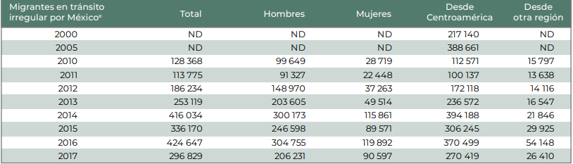Fuente: Unidad de Política Migratoria, Registro e Identidad de Personas del gobierno federal de México.(2019). Nueva Política del Gobierno de México 2018-2014. p. 40.

- Presentados y devueltos

Ante las estimaciones que existen sobre el volumen de la migración irregular, otro dato que es importante revisar es el número de detenciones y deportaciones que las autoridades mexicanas realizan anualmente porque pueden dar una perspectiva de las cantidades de migrantes que ingresan de manera irregularal país.
De acuerdo con datos de la Unidad de Política Migratoria, Registro e Identidad de Personas del gobierno federal de México, en 2020 existieron 82.379 eventos de extranjeros presentados ante las autoridades migratorias en las diversas entidades federativas del país. De ellos, 60.315 fueron devueltos: 27.320 de migrantes eran de Honduras, 26.149 de Guatemala, 4.450 de El Salvador, 810 de Estados Unidos, 452 de Nicaragua, 331 de Haití, 272 de Ecuador 265 de Colombia, 77 de Cuba, 34 de Chile y 155 de otros países (ver gráfica 1). De las razones que la autoridad migratoria encontró para devolver a los extranjeros que ingresaron al país, se encuentran las siguientes: el 80.9% fue por retorno asistido, el 14.4% por retorno asistido de menores, y el 4.7% por deportación.

Gráfica 1. Eventos de extranjeros devueltos por la autoridad migratoria mexicana
según país de nacionalidad, 2020.
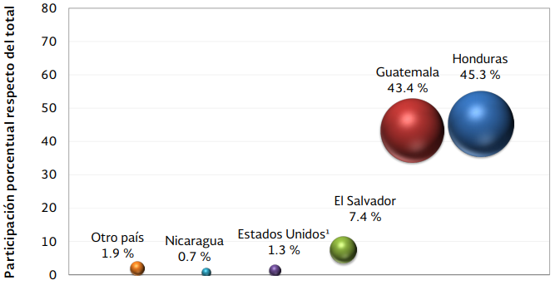
Fuente: Secretaría de Gobernación de México.Estadísticas migratorias, síntesis 2020.Registro e identidad de personas de la Unidad Política Migratoria.

- Detenciones

En los últimos años los flujos migratorios irregulares han tenido una tendencia al alza, donde familias con hijas e hijos, así como niños, niñas y adolescentes (NNA) no acompañados han sido un sello distintivo de este fenómeno.En el periodo 2014-2017, del total de NNA migrantes irregulares en tránsito por México, en promedio 4 de cada 10 fueron no acompañados (SEGOB, 2019, p. 16).
Tan solo en el año 2017, en México se detuvieron a 7.430 migrantes menores no acompañados y 10.870 acompañados. Para ese mismo año, en Estados Unidos fueron detenidos 41.546 menores migrantes no acompañados y 41.223 acompañados, donde la mayoría de las niñas, niños y adolescentes provinieron de Guatemala, El Salvador y Honduras. Tan solo en este año entre los dos países detuvieron 101.069 migrantes menores de edad.
Cabe señalar que, para los fines del presente Informe la migración que ingresa a los Estados Unidos no es de principal interés. Sin embargo, las cifras de migración irregular que provienen de Centroamérica y llegan a ese país si lo son porque nos permite visualizar el enorme número de migrantes que, por su paso a México, lograron ingresar a EE.UU. superando en varias ocasiones, las cantidades presentadas en las estimaciones.
Según cifras de la Patrulla Fronteriza de Estados Unidos entre octubre de 2018 y septiembre de 2019 detuvieron a 76.020 menores no acompañados, mientras que el número de integrantes de familias detenidas (generalmente madre e hijos menores) fue de 473.682, superando incluso al número de adultos solos que fue de 301.806 (CDHFMC y COLEF, 2020).
Si bien con el cierre de fronteras en algunos países a consecuencia de la pandemia COVID-19, las cifras migratorias disminuyeron, con la reapertura de las fronteras han vuelto a surgir los flujos migratorios, los cuales han incrementado exponencialmente.El Instituto Nacional de Migración (INM) informó que en el año 2021 el número de migrantes irregulares en México se triplicó. Según datos presentados por el Instituto, entre el 1 de enero al 31 de agosto se identificaron 147.033 migrantes indocumentados que transitaban en el territorio.
Al hacer una comparación con las cifras publicadas de años anteriores, se puede observar que en todo el año de 2018 las autoridades mexicanas lograron detener a 138.612 migrantes en situación irregular, mientras que en el año 2019 detuvieron a 186.750 (CNDH, 2020). Hasta noviembre de 2020 se habían registrado 73.940 detenciones (SEGOB, 2020).
Al contrastar las cifras de migración irregular que presenta México con las publicadas por la patrulla fronteriza de EE.UU. podemos corroborar el abismal número de migrantes irregulares que transitan por México y que, por sus particulares características de pasar desapercibidos, estos se muestran al momento de ser detenidos por alguno de los dos países, mayormente en la frontera entre México y EE.UU.
En 2021 las cantidades de migrantes irregulares que transitan por México y llegan a EE.UU. han tenido un realce extraordinario. Tan solo en el mes de febrero fueron detenidos casi 100.000 migrantes en la frontera entre EE.UU. y México. De acuerdo con las autoridades, esta cifra es la más alta que se tenía registrada desde febrero de 2006 (France 24, 2021). Pero en junio casi se duplicó el número de detenciones al llegar a 188.829.
Según datos de la oficina de Aduanas y Protección fronteriza de EE.UU. de octubre de 2020 al 30 de septiembre de 2021, las autoridades estadounidenses han realizado más de 1.7 millones de arrestos a migrantes irregulares en su frontera sur. El total de arrestos fronterizos es el más alto de los últimos veinte años, cuando en el año 2000 las autoridades estadounidenses detuvieron a casi 1,7 millones de migrantes (el Universal, 2021).
Para comprender la dimensión del problema que tiene México en cuanto a la migración,es necesario señalar que es uno de los corredores migratorios más transitados del mundo. De acuerdo con datos proporcionados de la OIM (2021) la tasa de migración en México durante el periodo 2015-2020 fue de 0.8 migrantes por cada 1.000 habitantes. Antes de la pandemia COVID-19 y el consecuente cierre de fronteras, durante 2018 y 2019 México tuvo un ingreso promedio anual de 32 millones de extranjeros.
Si bien la migración regular no es el problema, la irregular/indocumentada si lo es, porque presenta enormes desafíos para el Estado en el control fronterizo y del territorio. Algunas investigaciones han señalado que “a México han llegado y transitado importantes flujos de transmigrantes mayoritariamente centroamericanos indocumentados. Aunque se desconoce su volumen total éste bien pudiera significar una importante proporción de la totalidad de extranjeros documentados” (Casillas, 2011, p. 154).
En este caso, es necesario señalar que dentro de la migración regular existen algunas categorías migratorias que presentan probabilidad de convertirse en migración irregular como es el caso del extranjero que ingresa al país por motivo de turismo. De acuerdo con las cifras publicadas de las instituciones federales de México como son: el Instituto Nacional de Migración, así como de los registros de permisos de internación de vehículos para mexicanos del Banco del Ejército y Fuerza Aérea, y la Unidad de Política Migratoria y el Registro e Identidad de Personas de la Secretaría de Gobernación, durante 2020 ingresaron a México 12.618.862 extranjeros. De ellos, 6.479.451 ingresaron al país por turismo (ver anexo 3).
Debido lo anterior,además de los migrantes que inicialmente ingresan de manera irregular, se puede intuir que dentro de la migración regular o documentada se encuentran más cantidades de extranjeros que ingresan a México -principalmente por motivo de turismo- los cuales no se encuentran evidentemente en las estimaciones de la migración irregular pero que, al permanecer en México y cambiar su estatus migratorio de regular a irregular, o que al salir de México e ingresar a otro país lo hicieron de manera irregular. En otras palabras, de la cantidad de turistas que no salieron de México en 2020, muy probablemente se encuentren los migrantes que ingresan a EE.UU. de forma irregular.
Si bien, el presente informe únicamente hace referencia al migrante centroamericano que ingresa a México de manera irregular o indocumentada por la frontera sur, no así el migrante que ingresa a México de manera regular o documentada y estando dentro del país cambia su situación migratoria a irregular.
Es importante señalar que dentro de la migración regular pueden existir cifras importantes de migrantes que ingresan a México principalmente por motivo de turismo con el fin de llegar principalmente a EE.UU. La comprobación de este supuesto puede servir para futuras investigaciones.
El supuesto anterior se robustece al ver que la migración irregular en los Estados Unidos, se ha mantenido en un volumen de 11.3 millones, de los cuales el 15% proviene del Triángulo Norte de Centroamérica (TNCA) donde destacan El Salvador con más de 750.000 y Guatemala con más de 550.000 inmigrantes indocumentados (Passel citado por la CEPAL, 2018). Donde la tasa de irregularidad de los migrantes centroamericanos en Estados Unidos se estima en 58% (Canales, 2019), lo anterior indica que más de la mitad de los migrantes centroamericanos se encuentran en situación irregular.
De esta manera, el contraste de cifras entre la aproximación de migrantesirregulares que se estiman ingresan anualmente a México, es decir, 400.000 y los migrantes irregulares centroamericanos que se estiman en EE.UU. aproximadamente 1.695.000, juega un papel fundamental para entender las cantidades de flujos migratorios irregulares que ingresan y transitan en México.De acuerdo a las estimaciones de las investigaciones a México ingresa una cuarta parte de migrantes irregulares que llegan a EE.UU. pero como se ha visto en el número de detenciones, ingresan muchos más.
Esta falta de control y vigilancia por parte de las autoridades migratorias para verificar que el turista efectivamente abandone el país cumplidos los 90 días que México le otorga para estar regularmente, ha llevado a que la cantidad de migrantes irregulares en México sea abismal y, por ende, rebase la capacidad del Estado para brindar seguridad y condiciones de vida óptimas para el migrante irregular y la sociedad en general, lo que si se convierte en un problema de seguridad nacional por múltiples razones, como se verá más adelante.
A continuación, se presentará un estudio de caso realizado por la OIM en enero de 2020 que expone el modus operandi de los migrantes irregulares para ingresar a México.

- Estudio de casorealizado por la OIM sobre el ingreso de migrantes irregulares por la Frontera Sur de México

La OIM realizó un estudio sobre el ingreso de la migración irregular en la frontera sur de México e identificó que tan solo del 17 al 27 de enero de 2020 intentaron entrar a México 4.045 personas por espacios territoriales no regulares, de ellos, 1.087 lograron su ingreso de manera regular mientras que 2.958 lo hicieron de manera irregular, es decir, el 73% (cabe destacar que “los datos señalados representan el mínimo de los ingresos irregulares que pudieron ser contabilizados” [OIM, 2020, p. 1]).
La OIM señala que desde el 15 de enero salió desde San Pedro Sula una caravana con al menos 800 migrantes hondureños con destino hacia los países de Norte América, para ello, la caravana se dividió en dos rutas migratorias (la pacífica y la atlántica): la ruta pacífica es por donde la mayoría de los migrantes intenta ingresar a México a través del municipio Suchiate en el estado de Chiapas.
Para el 17 de enero se concentró un contingente de migrantes en la frontera de Tecún Umán, Guatemala para ingresar a México por Suchiate mientras que, por la frontera de El Ceibo, Tenosique, se presentaron 700 migrantes para registrar su ingreso y el 18 de enero lograron ingresar 427 migrantes de forma regular. Ese mismo día se situaron cerca de 2.000 personas en Tecún Umán de las cuales 663 lograron ingresar (ver mapa 1).
Mapa 1. Rutas migratorias
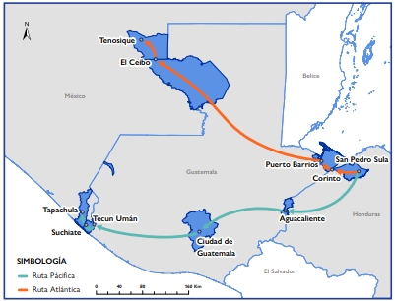
Fuente: OIM. (2020). Informe de situación de la caravana de migrantes, frontera sur de México.

Para el 20 de enero se encontraba una caravana de aproximadamente 4.000 migrantes que intentaban hacer solicitud para ingresar a México por Ciudad Hidalgo, a pesar de que el Gobierno de México informó que daría respuesta con apego a la Ley de Migración, lo que implicaba que las personas tenían que permanecer en la estación migratoria hasta que se determinara su situación migratoria, representantes de la caravana dialogaron sobre la espera de respuesta y decidieron abandonar el puente para cruzar a través del Río Suchiate de manera masiva e irregular.
En ese momento se presentaron enfrentamientos entre la población migrante y elementos de la Guardia Nacional. A raíz de los enfrentamientos una gran parte de la caravana, aproximadamente 1.000 migrantes deciden regresar al lado guatemalteco, mientras que otros fueron llevados en autobuses hacia las estaciones migratorias.
Las personas que cruzaron a territorio mexicano y que no fueron detenidas en el Río Suchiate, se agruparon en una caravana de aproximadamente 700 migrantes y caminaron rumbo a Tapachula, mientras que en la frontera El Ceibo se reportó que 767 migrantes habían ingresado a territorio mexicano y fueron trasladados a la Estación Migratoria en su totalidad. El miércoles 22 de enero, instituciones migratorias comunicaron oficialmente que detuvieron alrededor de 800 migrantes en Chiapas y 1.300 migrantes en Tabasco (ver mapa 2). Sin embargo, para el 23 de enero habían ingresado a México 1.500 migrantes a través del Río Suchiate y 850 migrantes fueron llevadas a la Estación Migratoria Siglo XXI (OIM, 2020).

Mapa 2. Retornos asistidos
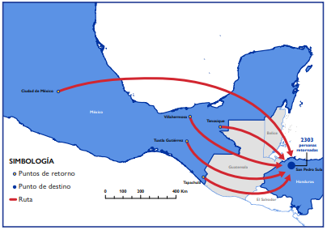
Fuente: OIM. (2020). Informe de situación de la caravana de migrantes, frontera sur de México.

Debido a la situación de la migración irregular, la OIM llevó a cabo un levantamiento de información y logró entrevistar a 162 migrantes para detectar los perfiles migratorios de quienes intentaban ingresar a México por el Rio Suchiate en el municipio Frontera Hidalgo. La nacionalidad de los migrantes fue la siguiente: 88% eran de Honduras, 6% de Guatemala, 4% de El Salvador, 1% de Haití y 1% de Chile, de ellos, el 77% tenía como país de destino Estados Unidos; el 20% México y el 3% Canadá (ver imagen 1).

Imagen 1. Perfil migratorio
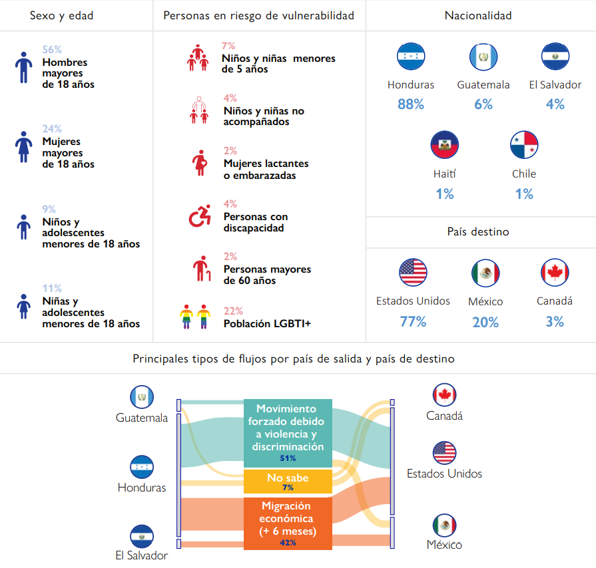
Fuente: OIM. (2020). Informe de situación de la caravana de migrantes, frontera sur de México.

Los principales lugares de procedencia de las personas migrantes irregulares de Centroamérica eran Trujillo, Colón, Yoro, Francisco de Morazán, Santa Bárbara, Ocotepeque y Cortés en Honduras; Ciudad de Guatemala y Escuintla en Guatemala; y Ahuachapán en El Salvador (ver mapa 3).
Mapa 3. Procedencia de las personas migrantes
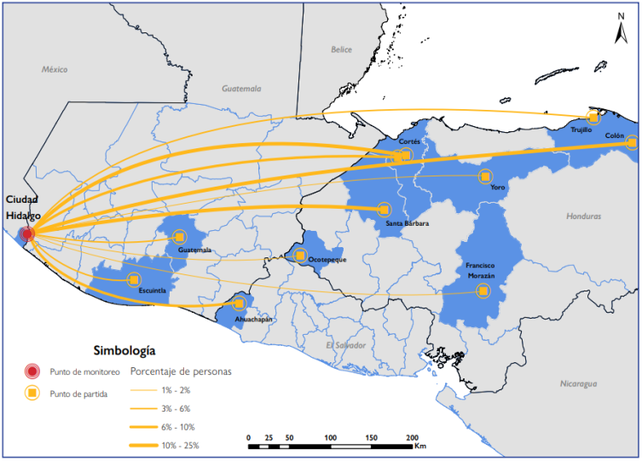
Fuente: OIM. (2020). Informe de situación de la caravana de migrantes, frontera sur de México.

Entre los motivos de la migración el 42% fue por motivos de migración económica, el 7% no sabía, mientras que el 51% fue movimiento forzado debido a la violencia y discriminación que existe en sus países. En cuanto el género y edad, de los mayores de 18 años el 56% eran hombres y el 24% mujeres, de los menores de 18 años 9% eran niños y adolescentes y el 11% eran niñas y adolescentes (ver anexo 3).
La OIM ha realizado estudios sobre el ingreso de la migración irregular a través de la frontera sur de México, en una investigación realizada durante la segunda quincena de agosto de 2020, estimó que al menos el 65% de las personas migrantes que cruzaron la frontera sur de México por los estados de Chiapas y Tabasco lo hicieron con estatus migratorio irregular (OIM, 2021, p. 1).

- LaMigración Irregular como problema deSeguridad Nacional en México

En las tres últimas décadas, los procesos de globalización han ocasionado una transformación acelerada en las formas de interacción y movilidad humana, así como de vinculación entre los países. El término de la Guerra Fría y la aparición de actores y factores no tradicionales a la seguridad implicó dar un cambio en la conceptualización de la seguridad nacional por una definición más amplia que incluyera no solo aspectos de carácter militar, sino también del ámbito económico, político, social y medio ambiental.
Ante el pronunciamiento de organismos como la ONU respecto a que las nuevas amenazas a las que se enfrentarían los Estados irían mucho más allá de las guerras convencionales porque ahora tendrían un carácter predominantemente interno, las cuales provenían de actores estatales como no estatales que impactarían a la seguridad de los Estados y los seres humanos. Surgieron múltiples propuestas intelectuales para integrar elementos a la nueva conceptualización de la seguridad nacional.
Lilia Bermúdez (2000) ha señaladocomo nuevas amenazas a la seguridad nacional, aspectos de carácter global como son el terrorismo, la migración masiva, el crimen organizado trasnacional, el narcotráfico, el tráfico ilegal de armas y los daños ocasionados al medio ambiente. La ONU en su informe del año 2004 estableció como nuevas amenazas: la pobreza, las enfermedades infecciosas y la degradación del medio ambiente, la guerra y la violencia interna, la proliferación y uso de armas nucleares, radiológicas, químicas y biológicas, el terrorismo y la delincuencia organizada transnacional.
Por su parte, autores como Juan Carlos Calleros (2010) afirman que la conceptualización ampliada de la seguridad permite “incorporar todas las amenazas, como el terrorismo o el narcotráfico, así como la inmigración no autorizada y la contaminación ambiental” (p. 10), incluso, los problemas económicos y sociales.
El debate intelectual se debe a que los procesos de globalización impactaron de tal manera que las fronteras de los Estados se difuminaron de alguna forma, con ello, los riesgos y amenazas a la seguridad nacional adquirieron un carácter transterritorial y multidisciplinario. Lo anterior implicó que para algunos autores u organismos como la ONU la inmigración irregular o indocumentada no sea considerada como una amenaza a la seguridad nacional, mientras que para otros sí. En el presente informe se asevera que, en un país como México la inmigración irregular sí llega a ser un problema para la seguridad nacional. Para ello, es importante señalar la diferencia entre un problema y una amenaza a la seguridad nacional.

Intelectuales como el Dr. Jaime García Covarrubias, establecen una clara distinción al respecto:

Por amenazas entenderemos toda situación que tiene una voluntad humana que la mueve y, por tanto, una estrategia que la dirige. Esta debe ser lógica desde la perspectiva del enemigo y no necesariamente desde nuestra lógica, el enemigo debe tener las capacidades para cumplirla y de llevarla a cabo afectará intereses vitales o importantes del país. Por el hecho de ser la amenaza una estrategia requiere de otra estrategia para enfrentarla. Riesgos será la amenaza en relación con las vulnerabilidades que se tienen.

Por problemas aceptaremos, por ejemplo, las catástrofes que no tienen una voluntad humana detrás y que, por lo tanto, no hay una estrategia que permita evitarla. A modo de muestra puede afirmarse que, cuando vamos a sufrir un terremoto no hay forma de impedirlo solo podemos prepararnos bien para afrontarlo y aminorar los daños, pero nada más. También problemas serán, por caso, una grave epidemia que nos azote. Ahora bien, esta epidemia se convertirá en amenaza si es provocada por una voluntad humana, como en el caso de una guerra bacteriológica, ya que es una estrategia o parte de una estrategia para afectarnos. Se verá que allí nos encontramos con una misma circunstancia que puede estar en una o en otra condición. (García, 2011, p. 106)

De acuerdo con esta distinción, los migrantes irregulares no pueden ser considerados una amenaza a la seguridad nacional porque no tienen la voluntad o intencionalidad de producir un daño, pero si pueden ser considerados un problema a la seguridad nacional porque, independientemente de que no tengan la intención de ocasionar daños a la seguridad de México, por los enormes volúmenes que ingresan anualmente al país y sus vínculos “voluntarios o no” con el crimen organizado y el tráfico de droga, sí logran tener la capacidad de ocasionar múltiples situaciones que impactan a la seguridad nacional, como se verá más adelante.
Primero, es importante señalar que México entiende por Seguridad Nacional a las acciones destinadas de manera inmediata y directa a mantener la integridad, estabilidad y permanencia del Estado Mexicano, que conlleven, entre otras cosas a: I) La protección de la nación mexicana frente a las amenazas y riesgos que enfrente nuestro país; II) La preservación de la soberanía e independencia nacionales y la defensa del territorio (Artículo 3 de la Ley de Seguridad Nacional).
Cabe decir que, dentro de la citada ley, la inmigración irregular no es entendida como una amenaza a la Seguridad Nacional. Sin embargo, en el catálogo de amenazas y riegos a la seguridad nacional que el Centro Nacional de Inteligencia determina, se establece que los riesgos y amenazas a la seguridad nacional están sujetos a la interpretación de las autoridades.
La Ley de Migración señala algunas sanciones que permiten la actuación de las autoridades mexicanas ante extranjeros que comprometan la soberanía nacional, la seguridad nacional o pública como son: negar la expedición de la visa, la internación regular al país o su permanencia (Artículo 43, fracción I), negar la salida de extranjeros del territorio nacional (Artículo 48, fracción IV).
Ejercer facultades de control, verificación y revisión migratoria para identificar sujetos que tengan vínculos con el terrorismo o la delincuencia organizada, o cualquier otra actividad que ponga en riesgo la Seguridad Nacional (Artículo 80). Aplicar sanciones a los extranjeros y deportarlos de manera definitiva (Artículo 143 fracciones IV y VI, segundo párrafo).
Entre los múltiples casos en que la inmigración irregular puede hacerse acreedora a esas sanciones y, por las cuales, sí representan un problema a la seguridad nacional se encuentra primeramente que el ingreso inicial de los migrantes por pasos no habilitados trasgrede la soberanía nacional y el territorio mexicano por no cumplir con las disposiciones migratorias que México determina para autorizar el ingreso y permanencia de los extranjeros en el país.
Sin embargo, el mayor problema que genera la migración irregular a la seguridad nacional es su vínculo “voluntario o no” con la delincuencia organizada y el narcotráfico.
Este es un problema ampliamente debatido. En este trabajo establecemos que lo que contribuye a potenciar estas amenazas para la seguridad del país son aspectos que resultan en situaciones que definen porque “las migraciones irregulares van acompañadas de otras actividades ilícitas como el narcotráfico, el tráfico de armamento bélico, contrabando, y de actos como la violencia social y la delincuencia común donde quebrantan la seguridad nacional y el orden público. (Moreno, 2016, p. 1).
Lo anterior se verifica a partir del control estatal en zonas de fronteras. Este, al ser deficiente permite la vulneración real de la seguridad nacional. Las fronteras no son espacios estáticos ya que en ellas confluyen múltiples actores “estatales y no estatales” donde su permeabilidad no sólo facilita el tránsito de personas sino también el tráfico de materiales que amenazan la seguridad de la Nación. De esta manera, las fronteras de México, en particular la frontera sur, se ha caracterizado por su gran porosidad, la cual ha sido aprovechada por la delincuencia organizada para el tráfico de armas, drogas, mercancías de contrabando y migrantes irregulares.
En el contexto descrito, el principal ingreso de cocaína que ingresa a México por tierra es a través de la frontera con Guatemala y Belice. Esta vulnerabilidad ha ocasionado serios problemas a la seguridad de México ya que desde la primera década del siglo XXI ha crecido exponencialmente el vínculo entre crimen organizado y migración,tal y como se constatapor la coincidencia entre las rutas de ingreso de drogas, principalmente de cocaína que provienen de Centroamérica, con las rutas por las que transitan los migrantes en su trayecto hacia el norte del país (Benítez, 2011).
Es importante señalar que la relación entre migrantes y crimen organizado se realiza de dos maneras: la primera es la cooperación voluntaria; mediante los cobros que los delincuentes efectúan a los migrantes parasu cruce irregular a México y EE.UU. Pero también ocurre cuando “los migrantes aceptan involucrarse en acciones ilícitas para poder facilitar sus trayectos” como es el caso de los migrantes que acceden a cargar mochilas con droga para llevar a los EE.UU. como forma de pago para tener el derecho de cruzar la frontera (Strauss Center, 2018, pp. 12-13). La segunda forma de interacción es la colaboración involuntaria; donde los migrantes son víctimas del crimen organizado y además de traficar con ellos, se ven forzados a reclutarse para realizar actividades delictivas. De este modo, el tráfico de migrantes es una fuente de ingresos para la delincuencia organizada.
Traficar con migrantes se ha vuelto muy rentable. Las múltiples actividades ilícitas que el crimen organizado realiza con los migrantes van desde los robos y extorciones, homicidios, secuestros, hasta la trata. Esto se explica porque la migración irregular representa casi un nulo nivel de riesgo para las organizaciones criminales. De hecho, en este marco, el migrante se encuentra en una total vulnerabilidad, debido aque, por sus propias características, adicionalmente, los migrantes irregulares no denuncian y, por tanto, no existen para el país de tránsito.
Los migrantes son sometidos para realizar un sinfín de actividades muy lucrativas para el crimen organizado. En el caso de las mujeres, para el trabajo forzado, doméstico y prostitución. En el caso de los hombres y niños, para trabajar en el cultivo de marihuana y la venta de droga. Aunque también se realizan multi-homicidios para la venta de órganos o, simplemente por ajuste de cuentas.
Un sello de distinción del nuevo vínculo entre migración irregular y crimen organizado se encuentra en los secuestros masivos donde se pide dinero a las familias. Según las estadísticas, cuatro de cada diez migrantes centroamericanos que transitan por México para llegar a EE.UU. desaparecen (France 24, 2019).
Algunas investigaciones señalan que el Cártel del Golfo y los Zetas exigen rescates que van de entre 1.500 y 5.000 dólares por cada migrante secuestrado (Espín, 2021). Cabe destacar que los secuestros también funcionan para reclutar migrantes a las filas del crimen organizado y potenciar el nivel de fuerza de la delincuencia organizada ante los enfrentamientos con otras células delictivas y con las fuerzas de seguridad del Estado.
Existen investigaciones que dejan asentado lo afirmado anteriormente, donde los migrantes secuestrados “principalmente de los que su familia no logra pagar el rescate” son entrenados por el crimen organizado en zonas del sureste de México que se caracteriza por ser áreas selváticas en la que, posteriormente, se les proporciona armamento para trabajar con ellos y cometer actividades delictivas (ARTEReportaje, 2021).
Se estima que la rentabilidad que deja el tránsito de migrantes en México, genera ganancias que van hasta los 60 millones de dólares anuales por las actividades relacionadas con el crimen organizado y el secuestro, y cerca de 400 millones por el tráfico de migrantes (Ríos, 2021). Otros cálculos indican que los grupos del crimen organizado ganan más de 134.7 millones de dólares anualmente por cometer crímenes contra migrantes “sin incluir las cuotas por cruce fronterizo” (Strauss Center, 2018) (ver desglose en anexo 5).
Estas cantidades enormes de dinero a las que accede el crimen organizado únicamente con el tráfico de migrantes irregulares, dejan en enorme desventaja la capacidad de los gobiernos para estar en condiciones de hacerle frente al crimen organizado. En una comparación entre el dinero que el crimen organizado obtiene únicamente con los migrantes “sin incluir las cuotas que genera por extorciones con el cruce fronterizo”, las estimaciones señalaron que ganaron 134.7 millones de dólares anuales.
Mientras que, desde el lado de los países,las cifras demuestran que los recursos que obtienen los gobiernos para combatir el crimen organizado son, por ejemplo, que los EE.UU. le adjudicaron a México 139 millones de dólares por medio de la iniciativa Mérida para coadyuvar en la lucha contra el crimen organizado en el año fiscal 2017 (Strauss Center, 2018). Como se puede ver, la comparación de la capacidad para enfrentarel tema entre los gobiernos y el crimen organizado es abismal.
Como se mencionó anteriormente, el corredor migratorio de México es de los más peligrosos del mundo. Los estados más próximos a la frontera norte y sur de México por la ruta del golfo son mayormente peligrosos para los migrantes. En este caso, los estados de Chiapas, Oaxaca, Veracruz, Tabasco y Tamaulipas se encuentran controlados por el Cártel del Golfo y de los Zetas donde ocurren las cifras más altas de delitos contra los migrantes a nivel nacional (ver mapa 4).

Mapa 4. Estados de México donde se cometen más crímenes contra los migrantes
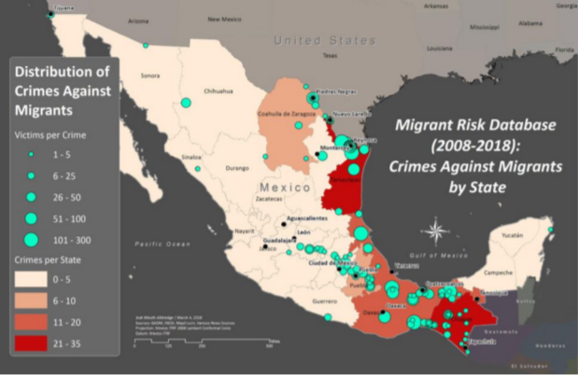
Fuente: Strauss Center. (2018). El crimen organizado y la migración centroamericana en México. Prevención de delitos en contra de migrantes(p. 20).

Es conocido que, décadas atrás los cárteles de la droga mexicanos se vincularon con los grupos criminales centroamericanos para el tráfico de drogas, que se expandió al tráfico de armas y personas. El caso más emblemático lo encontramos en el nexo todavía existente entre el Cártel de los Zetas, conformado por ex-miembros del Grupo Aeromóvil de Fuerzas Especiales (GAFES) del ejército mexicano con los Kaibiles “ex-miembros de las fuerzas especiales de élite guatemaltecas”. Por esta razón, la violencia ha crecido y se ha expandido por sus técnicas de combate no convencionales.
Además, otro vínculo muy importante que el crimen organizado ha establecido desde hace décadas. Este es el nexo con las pandillas delictivas centroamericanas como son las Maras Salvatrucha y las Maras 18, que han migrado con facilidad por Centroamérica y la frontera sur de México donde se dispersan y reagrupan con el crimen organizado y las bandas criminales mexicanas para traficar armas, drogas y migrantes.
La expansión territorial y la diversificación de las actividades delictivas que realiza el crimen organizado mexicano,explica cómo ha logrado su empoderamiento y expansión operando en muchas ocasiones como empresas de delincuencia organizada transnacional.Las investigaciones señalan que el Cártel de los Zetas tiene el control de zonas como Huehuetenango, Petén y Quiché, mientras que el Cártel de Sinaloa controla la mayor parte de San Marcos y la región costa-Pacífico de Guatemala. Esta expansión y control territorial ha implicado el enorme incremento de la criminalidad, violencia e inseguridad, donde es evidente que, en partes del territorio del sur de México las organizaciones criminales han sustituido al Estado al traficar drogas, armas, mercancías y migrantes irregulares con el más alto nivel de impunidad.
Finalmente, otros de los problemas que la migración masiva e irregular ocasiona en México tiene que ver con las actividades remuneradas que realizan “ya sean legales o ilegales” pero que, por obvias razones no declaran y que ocasionan severos daños al fisco mexicano. Con las actividades legales pero informales, al no pagar impuestos y con las remesas que salen del país obstaculizan el crecimiento y desarrollo nacional. Esto mismo sucede con las deportaciones masivas que tienen altos costos para México. Pero, en el caso de las actividades ilegales, además contribuyen acrecentar los problemas endémicos de violencia e inseguridad que padece México desde hace décadas.
En varias ocasiones, los migrantes indocumentados se integran con mafias mexicanas o al crimen organizado y delinquen. Esta situación aumenta la criminalidad y la violencia en el país, lo que tiene un doble impacto para la estabilidad nacional: principalmente, afectan la seguridad, pero también al sistema económico.
En la nueva reconceptualización de la seguridad, es conocido que los aspectos de carácter económico generan inestabilidad y vulneran la seguridad nacional. Décadas atrás, los especialistas en seguridad habían dejado asentado en sus investigaciones que la criminalidad, la violencia y la inseguridad imponen enormes cargas sobre los países no solamente en términos humanos, sino también económicos porque desestabilizan a los Estados.

Académicos como Acevedo explicaron el problema estructural que generan estos problemas en la sociedad:

La violencia y la criminalidad implican también costos onerosos en gastos de salud, costos legales, ausentismo del trabajo y productividad perdida, los cuales tienen una enorme incidencia en las posibilidades de desarrollo de una sociedad al afectar la capacidad de acumulación de capital humano y social. La carga económica asociada con el fenómeno de la violencia incluye los costos a los individuos, las familias, las empresas o instituciones, por los hechos de violencia que han sufrido directa o indirectamente, así como los impactos más amplios sobre la sociedad como un todo, y que se expresan en los fondos presupuestarios que el Estado debe destinar para implementar políticas de prevención y combate a la violencia, y para tratar sus consecuencias. (Acevedo citado por Ríos, 2021, p. 5)

Lo establecido anteriormente es de tal importancia porque la inestabilidad nacional genera enormes impactos y retrocesos en el crecimiento y desarrollo nacional. México es un claro ejemplo, basta decir que el gobierno mexicano destina el equivalente al 22.5% del PIB para combatir la violencia (Forbes, 2021). Esto, sin duda, tiene enormes repercusiones en el cumplimiento del Estado en garantizar la seguridad humana y nacional.
La porosidad de la frontera sur de México ha permitido el ingreso al país de extranjeros vinculados a la delincuencia organizada, al narcotráfico y a la trata de personas como el caso de los ex-kaibiles guatemaltecos, las Maras salvatrucha y las Maras 18. La situación de algunos migrantes irregulares es que, sin criminalizarlos, también huyen de sus países por tener antecedentes penales, por ejemplo, personas que pertenecieron a las pandillas criminales como las mencionadas anteriormente integran estos casos.
En varias ocasiones, el ingreso masivo de migrantes irregulares y su asentamiento en algunas poblaciones de México ha generado una profunda percepción de inseguridad donde muchos mexicanos, principalmente del sureste, se han desplazado internamente, con lo que México pierde de alguna manera soberanía y control territorial.
Además, las enormes cantidades de migrantes llegan a generar una aculturación en los países de tránsito o destino, es decir, sus usos y costumbres impactan directamente en la identidad nacional. En efecto, un tema escasamente visto por la literatura, es difuminación de la identidad nacional. Este tema reviste gravedad porque desvincula población del país de origen con su territorio y porque su identidad se ve comprometida en territorios donde no se siente parte. En este contexto, el sentido de pertenencia, respeto nacional y otras consideraciones emocionales, se ven severamente castigadas por vivencias extremas y notoriamente desgarradoras. Es así, como en el desplazamiento migratorio, también las poblaciones locales se ven impactadas por la violencia, la inseguridad y el menoscabo de los derechos de las personas en todos los niveles.

- Conclusiones

La nueva conceptualización de la seguridad implica ver los nuevos problemas y amenazas desde múltiples enfoques. Por esta razón, la seguridad nacional no se puede limitar simplemente a la protección de los intereses vitales del Estado con el aparato únicamente militar. Actualmente los países deben de ser capaces de enfrentar la inseguridad con acciones multidisciplinarias y transversales para resolver los problemas y amenazas a la seguridad pública y nacional (García y Alliende, 2019).
No se debe olvidar que el Estado es el único ente social legitimado para ejercer la fuerza dentro de su jurisdicción, cobrar impuestos e impartir justicia. Pero cuando los problemas y amenazas a la seguridad se potencian, le disputan al Estado estas tres actividades monopólicas. Claros ejemplos de lo anterior son: en el caso de la fuerza, por la violencia que ejercen los grupos armados; en la tributación, el cobro por las extorciones y pagos de rescates que realiza la delincuencia organizada con los migrantes; y con la impartición de justicia, debido a los secuestros que privan de la libertad.
En respuesta, el Estado se encuentra legitimado para realizar las acciones necesarias que se encuentren enmarcadas dentro de la normatividad jurídica para recuperar estas tres actividades monopólicas que le han sido disputadas.
Es evidente que los enormes volúmenes de migrantes irregulares que anualmente ingresan y transitan por México son un problema a la seguridad nacional. Si bien los migrantes irregulares buscan mejorar sus condiciones de vida y también salen huyendo de la violencia y criminalidad que existe en sus países, su vinculación con el crimen organizado y el narcotráfico –de manera voluntaria o no- deriva en actividades “ilegítimas, y en otros casos delictivas” porque no solo contravienen las leyes nacionales y trasgreden la soberanía nacional, sino que también contribuyen a potenciar al crimen organizado y el narcotráfico que le disputan al Estado el control territorial y amenazan la seguridad.
Esto se debe al descuido de las autoridades mexicanas de proteger y mantener el control sobre las fronteras porque su permeabilidad ha permitido el ingreso de drogas, armas, mercancías y migrantes irregulares que vulneran la seguridad nacional.La frontera sur es una prioridad para el Estado mexicano debido a los problemas y amenazas a la seguridad que representa para el país y porque, además, los volúmenes de personas que migran y atraviesan la frontera mexicana son de magnitudes muy complejas de controlar.
Las políticas y programas que México ha implementado durante los dos últimos sexenios presidenciales respecto a la frontera sur se han caracterizado por ser insuficientes, pero también contradictorias. Por un lado, se han promulgado reformas y políticas de corte humanitario que pretenden proteger los derechos humanos de los migrantes. Mientras que, por otro lado, se han realizado políticas de contención para impedir el ingreso de migrantes irregulares al país, donde no se protege a los migrantes que transitan por México. Esta vulnerabilidad en la que se encuentra expuesto el migrante irregular es aprovechada por el crimen organizadopara generar vínculos “voluntarios o no” entre los migrantes y la delincuencia organizada.
El cambio de la política migratoria del gobierno de México, a cargo del Presidente Andrés Manuel López Obrador, demuestra nuevamente la continuidad de políticas insuficientes y deficientes para resolver los problemas que impulsan la migración irregular. Estas políticas no logran impedir el ingreso de migrantes irregulares al país, pero tampocolos protegen cuando ya se encuentran dentro del territorio nacional. Hasta hoy, las medidas establecidas en la frontera sur no son suficientes para impedir el ingreso de los problemasy amenazas que vulneren la seguridad nacional. Basta con recordar que la seguridad nacional es vital para la existencia del Estado.
De esta manera, la debilidad del gobierno para dar cumplimiento a la política migratoria y consagrar su potestad de garantizar seguridad, ha generado vacíos de poder y descontrol territorial que son aprovechados por el crimen organizado para cometer actos delictivos que lo potencian como amenaza a la seguridad nacional. El solo ingreso a México de manera irregular contraviene el territorio porque el migrante no cumple con las disposiciones jurídicas que México establece para su ingreso de manera regular. Asimismo, el ingreso indocumentado transgrede la soberanía nacional. Sin embargo, la contribución del migrante irregular –voluntaria o no- en actividades ilegitimas –y eventualmente delictivas con el crimen organizado y el narcotráfico- pone en riesgo el tercer elemento del Estado que es la población. En consecuencia, población, territorio y soberanía, los componentes básicos del Estado, se ven sobrepasados no por la migración, sino por el descontrol de ella. Ello resulta en algo no previsto: la migración no atenta contra la seguridad nacional, sin embargo, es el caldo de cultivo para que se desarrollen los severos problemas de seguridad que afectan a todo el país.
Tal como se mencionó anteriormente, las fronteras son espacios de fortaleza o vulnerabilidad para la seguridad de los países. La mayor crisis del Estado se materializa cuanto éste no cuenta con la capacidad para garantizar que los tres elementos que lo componen sean vulnerados. De esta manera, la respuesta del Estado mexicano ante la contención de la migración irregular ha sido legítima porque es su derecho como país soberano resguardar y controlar sus fronteras para impedir el ingreso de problemas y amenazas que vulneren su territorio, soberanía y seguridad.
A estas alturas de la pandemia hay que reconocer, además, otras aristas. El impacto en otros niveles: Las crisis producidas por el COVID-19, no podrán resolverse en el corto tiempo. Esto afecta negativamente la situación sanitaria. También deteriora la cadena de violencia que por décadas han caracterizado la migración proveniente de Centroamérica y más recientemente, proveniente de Haití. Al no resolverse estas problemáticas que son causas estructurales y que impulsan la emigración, la inmigración masiva e irregular centroamericana hacia Norteamérica seguirá siendo una realidad (Correa, 2020). Lo mismo sucederá con el mantenimiento de la tensa relación entre México y EE.UU. por el tema migratorio.
Los problemas y amenazasde la actualidad no pueden resolverse por un solo Estado que trabaje de manera aislada para solucionarlo. Los fenómenos multiactorales, multifactoriales y transterritoriales como la migración irregular, requieren respuestas transversales e integrales. Resolver las causas estructurales que impulsan este tipo de migración es un deber colectivo, entenderlo de otra manera es una ficción.

- Recomendaciones

Los problemas y amenazas a la seguridad nacional requieren de la cooperación entre los países para lograr estar en condiciones de hacerles frente. En el caso de la inmigración irregular es necesario que se ejecuten políticas de prevención, control y gestión. Por esta razón, se recomienda que se realicen las siguientes acciones:

- México como país soberano tiene el derecho inminente de controlar su territorio, resguardar su soberanía y proteger a su población. Por esta razón, el primer paso se encuentra en el ámbito individual:

- Se recomienda que México continué con la política de contención en la frontera sur, y se refuerce la vigilancia en los puntos inhabilitados para impedir el ingreso de droga, armas, mercancías y migrantes irregulares al país.

- México debería revisar su política migratoria para flexibilizar los requisitos de la documentación que requiere y, de esta manera, lograr una mayor migración documentada. En términos de gestión, la gravedad de no hacerlo es directamente proporcional al número de población indocumentada. Lo anterior con la finalidad de poder tener un registro y control de los migrantes que se encuentren en México.

- México, a través del Instituto Nacional de Migración debería hacer una búsqueda exhaustiva de los migrantes irregulares que se encuentren en el país. Esto también debe aplicarse a los migrantes que ingresaron al país de manera documentada, principalmente, por motivo de turismo, y no hayan abandonado el territorio nacional en el periodo establecido que la política migratoria establece, es decir, 90 días. En estos casos, México debe deportarlos, a sus países de origen.

- Como ya se mencionó, para resolver los problemas que impulsan la migración irregular es necesario el establecimiento de acciones conjuntas con los demás países. Por esta razón, el segundo paso se encuentra en el ámbito cooperativo:

- Es fundamental la existencia de una política migratoria común entre México, EE.UU. y Centroamérica. El tener homologadoslos estándares en las normas jurídicas facilitará los acuerdos entre los países y agilizará los trámites legales ante situaciones que se presenten con la migración irregular.

- Ante las deportaciones que México realicé, es necesario establecer un diálogo permanente con los países centroamericanos para el retorno de sus nacionales y se logré tener un mayor control(tal como lo han establecido en Europa).

- En el caso de migrantes irregulares que requieran protección. México debe brindarles todas las medidas necesarias para que se encuentren seguros en el territorio nacional. Posteriormente, México debe colaborar con el país de origen para garantizar un retorno seguro.

- Para que México pueda impedir el ingreso de problemas y amenazas a la seguridad. Debe establecer acuerdos de cooperación, principalmente, con Guatemala y Belice para resguardar las fronteras, así como también con EE.UU.

- Para combatir las causas estructurales que impulsan la migración irregular, es de suma importancia que México realice acuerdos y acciones conjuntas, principalmente, con EE.UU. y Centroamérica en materia económica, política, social y de seguridad.La migración no se detiene en la frontera sur, sino en el país de origen. En este caso, es necesario que los países realicen planes económicos que potencien la generación de empleos y desarrollo nacional para combatir la pobreza y desigualdad. Este es foco medular para la prevención.

- En materia de control, es vital para la seguridad nacional y el bienestar social que México- EE.UU. y Centroamérica realicen planes conjuntos de manera transversal en materia de seguridad para combatir la violencia y criminalidad que son otros de los motivos por los que la población centroamericana sale huyendo de sus países.

- Glosario

Deportación | Acto jurídico o comportamiento, atribuible a un Estado, por el cual un extranjero es compelido a abandonar el territorio de ese Estado (OIM, 2019).
Devolución | También denominada “deportación” o, en algunas ocasiones, “expulsión”, la devolución consiste en el acto por el cual, en virtud de una orden de deportación, expulsión o devolución, un Estado obliga a un extranjero a salir de su territorio y lo devuelve a su país de origen o a un país tercero tras la denegación de entrada o la expiración de su permiso de permanencia en el país (OIM, 2019).
Emigración | Desde la perspectiva del país de salida, movimiento que realiza una persona desde el país de nacionalidad o de residencia habitual hacia otro país, de modo que el país de destino se convierte efectivamente en su nuevo país de residencia habitual (OIM, 2021).
Fronteras internacionales | Límites de separación definidos políticamente respecto de zonas territoriales o marítimas entre distintas entidades políticas y las zonas donde las entidades políticas ejerzan medidas de gobernanza de fronteras en su territorio o fuera del mismo. Tales zonas comprenden los pasos fronterizos (a saber, aeropuertos, pasos fronterizos terrestres y puertos) y las zonas de inmigración y de tránsito, las llamadas “tierras de nadie” entre los pasos fronterizos de los países limítrofes, así como las embajadas y los consulados (en lo que concierne a la concesión de visados) (OIM, 2019).
Globalización | Fenómeno basado en los procesos de transformación económica, política, social, cultural y tecnológica que han reconfigurado las formas de interacción humana y de organización e interacción entre los países.
Inmigración | Desde la perspectiva del país de llegada, acto de trasladarse a un país distinto del país de nacionalidad o de residencia habitual, de manera que el país de destino se convierte efectivamente en su nuevo país de residencia habitual (OIM, 2021).
Migración | Movimiento de personas fuera de su lugar de residencia habitual, ya sea a través de una frontera internacional o dentro de un país. Véase, asimismo: migración por motivos climáticos; desplazamiento; migración interna; migración irregular; migración laboral; migrante; migración segura, ordenada y regular (OIM, 2021).
Migración Forzada | Movilidad de individuos que se vieron forzados a dejar sus hogares y comunidades por factores y situaciones contrarias y situaciones contrarias, ajenas a su voluntad que escapan a su control. La migración forzada es motivada por la presión –o la amenaza– de factores externos actuando aisladamente o en conjunción (Gzesh, 2008).
Migración internacional | Movimiento de personas fuera de su lugar de residencia habitual y a través de una frontera internacional hacia un país del que no son nacionales. Esta definición excluye los movimientos “con fines de ocio, vacaciones, visitas a amigos y familiares, negocios, tratamiento médico o peregrinación religiosa (OIM, 2021).
Migración segura, ordenada y regular | Movimiento de personas que se ajusta a las leyes y normas que rigen la salida, la entrada, el retorno y la permanencia en los países, así como a las obligaciones que incumben a los Estados en virtud del derecho internacional, y que se produce en un contexto en el que se preserva la dignidad humana y el bienestar de los migrantes; se respetan, protegen y hacen efectivos sus derechos; y se detectan y mitigan los riesgos asociados a la circulación de personas (OIM, 2021).
Migrante irregular | En la Comunidad Europea “inmigración ilegal” abarca a tres grupos de personas:  (1) Nacionales de terceros países que entran ilegalmente en el territorio de un Estado miembro por tierra, mar y aire, utilizando documentos falsos o con la ayuda de redes de delincuencia organizada formadas por contrabandistas y traficantes;  (2) Personas que entran legalmente con un visado o por medio de un régimen sin visado, pero prolongan su estancia; y  (3) Solicitantes de asilo que no se marchan tras una decisión final negativa.
País de destino | En el contexto de la migración, país que corresponde al destino de una persona o de un grupo de personas, independientemente de si migran de forma regular o irregular (OIM, 2021).
País de origen | En el contexto de la migración, país de nacionalidad o de anterior residencia habitual de una persona o grupo de personas que han migrado al extranjero, independientemente de si lo hacen de forma regular o irregular (OIM, 2021).
País de tránsito | En el contexto de la migración, país por el que pasa una persona o grupo de personas, en cualquier viaje hacia el país de destino, o bien desde el país de destino hacia el país de origen o de residencia habitual (OIM, 2021).
Retorno asistido | Retorno voluntario, asistido y reintegración: Apoyo administrativo, logístico y financiero, que incluye la asistencia para la reintegración, facilitado a los migrantes que no pueden o no desean permanecer en el país de acogida o de tránsito y deciden regresar a su país de origen (OIM, 2019).

- Bibliografía

ACNUR. (2020). Tendencias globales. Desplazamiento forzado en 2019. Recuperado de file:///C:/Users/celin/Desktop/ACNUR%202019.%20Tendencias%20globales%20del%20desplazamiento%20forzado..pdf
ARTEReportaje. (2021, 8 de octubre). México: desaparecidos por el narcotráfico. Recuperado de México: desaparecidos por el narcotráfico - ARTE Reportaje - Ver el documental completo | ARTE
Benítez, R. (2011). México, Centroamérica y Estados Unidos: migración y seguridad. En N. Armijo. (Ed.), Migración y seguridad: nuevo desafío en México (179-192). México: CASEDE.
Bermúdez, L. (2000). La seguridad nacional de los Estados Unidos: reconceptualización y tendencias. Revista Mexicana de Política Exterior, (59), 32-72. Recuperado de https://revistadigital.sre.gob.mx/images/stories/numeros/n59/bermudez.pdf
Calleros, J. C. (2010). El vínculo entre seguridad nacional y migración en México. Revista Mexicana de Política Exterior, 88. Recuperado de https://revistadigital.sre.gob.mx/index.php/numeros-anteriores/109-rmpe-88
Cámara de Diputados. (2021, 14 de octubre). Reformas realizadas a la Ley de Migración mexicana. Recuperado de http://www.diputados.gob.mx/LeyesBiblio/ref/lmigra.htm
Cámara de Diputados. (2021). Ley de Migración. Ultima reforma publicada en el Diario Oficial de la Federación el 20 de mayo de 2021. Recuperado de http://www.diputados.gob.mx/LeyesBiblio/pdf/LMigra_200521.pdf
Cámara de Diputados. (2021). Ley de Seguridad Nacional. Ultima reforma publicada en el Diario Oficial de la Federación el 20 de mayo de 2021. Recuperado de file:///C:/Users/celin/Desktop/IER%20CAP%C3%8DTULO/Ley%20de%20Seguridad%20Nacional.pdf
Cámara de Diputados. (2021). Ley General de Población.Promulgada el 7 de enero de 1974 en el Diario Oficial de la Federación de México. Recuperado de http://www.ordenjuridico.gob.mx/Documentos/Federal/html/wo65308.html
Cámara de Diputados. (2011). Ley de Migración de 2011.Recuperado de https://oig.cepal.org/sites/default/files/2011_leydemigracion_mex.pdf
Canales, A. I. (2019). Migrantes de países del norte de Centroamérica en situación irregular en los Estados Unidos. En A. Canales., J. A. Fuentes., y C. De león (Coords.), Desarrollo y migración. Desafíos y oportunidades en los países del norte de Centroamérica (95-115). México: CEPAL, FAO.
Castañeda, A. (2016, 1 de febrero). ¿Qué es el Programa Frontera Sur? Observatorio de Legislación y Política Migratoria. México: El Colegio de la Frontera Norte y la Comisión Nacional de los Derechos Humanos. Recuperado de https://observatoriocolef.org/wp-content/uploads/2016/06/BOLET%C3%8DN-1-Alejandra-Casta%C3%B1eda.pdf
Casillas, R. (2011). Los migrantes indocumentados: su vulnerabilidad y la nuestra. En N. Armijo. (Ed.), Migración y seguridad: nuevo desafío en México (145-164). México: CASEDE.
CDHFMC y COLEF. (2020, 17 de febrero). Vulnerabilidad y precariedad en la frontera sur de México. La encuesta de Derechos Humanos de Migrantes y Solicitantes de Refugio en Tapachula, Chiapas, 2018-2019. Recuperado de https://observatoriocolef.org/wp-content/uploads/2020/02/INFORME-CDHFMC-COLEF-17feb2020.pdf
Centro Nacional de Inteligencia. (2021). ¿Qué son las amenazas y riesgos a la seguridad nacional? Recuperado de https://www.gob.mx/cni/documentos/que-son-las-amenazas-y-los-riesgos-a-la-seguridad-nacional
CEPAL. (2021). CEPAL resaltó el enfoque innovador del Plan de Desarrollo Integral del Norte de Centroamérica y México para abordar las causas estructurales de la migración, agudizada por el COVID-19. Recuperado de https://www.cepal.org/es/comunicados/cepal-resalto-enfoque-innovador-plan-desarrollo-integral-norte-centroamerica-mexico
CEPAL. (2018). De la contención al desarrollo: hacia una nueva estrategia migratoria entre México y el Triángulo Norte de Centroamérica. Recuperado de https://www.cepal.org/sites/default/files/presentations/ppt-h.beteta.pdf
CEPAL. (2018). Panorama de la migración internacional en México y Centroamérica. Población ydesarrollo, 124, 3-91. Recuperado de file:///C:/Users/celin/Desktop/IMPRIMIR/CEPAL/CEPAL.%20Panorama%20de%20la%20migraci%C3%B3n%20internacional%20en%20M%C3%A9xico%20y%20Centroamerica.pdf
CNDH. (2020). Informe de actividades 2020. Personas Migrantes. Recuperado de http://informe.cndh.org.mx/menu.aspx?id=30055
CNN. (2021, 29 de junio). Más de un millón de migrantes detenidos en la frontera entre México y Estados Unidos desde octubre. Recuperado de https://cnnespanol.cnn.com/2021/06/29/millon-migrantes-detenidos-frontera-mexico-estados-unidos-octubre-trax/
Consejo de la Unión Europea. (2021). La gestión de los flujos migratorios en la UE. Recuperado de http://www.realinstitutoelcano.org/wps/wcm/connect/d43c44004fc0d565a892ff8bf7fc5c91/DT38-2009_Ilies_inmigracion_irregular_politica_comunidad_europea.pdf?MOD=AJPERES&CACHEID=d43c44004fc0d565a892ff8bf7fc5c91
Correa, L. (2020). Inmigración en Chile: Trayectoria y avances en el periodo democrático nacional. En L. Correa (Ed.), La migración intrarregional en América Latina. Sociedad, legislación y desafíos en un mundo complejo (123-158). Colombia: CLACSO.
El Colegio de la Frontera Norte y Robert Strauss Center. (2019). La iniciativa de Políticas Públicas de Centroamérica y México. La implementación y el legado del programa Frontera Sur de México. Recuperado de https://www.strausscenter.org/wp-content/uploads/prp_208-LA-IMPLEMENTACIO%CC%81N-Y-EL-LEGADO-DEL-PROGRAMA-FRONTERA-SUR-DE-ME%CC%81XICO.pdf
El Universal. (2021, 20 de octubre). EU rompe récord de detenciones de migrantes en frontera con México: Washington Post. Recuperado de https://www.eluniversal.com.mx/mundo/eu-rompe-record-de-detenciones-de-migrantes-en-frontera-con-mexico-washington-post
Espín, J. (2021). Las caravanas de migrantes entre México y Estados Unidos. Revista UNISCI, (55), 159-180. Recuperado de http://www.unisci.es/wp-content/uploads/2021/02/UNISCIDP55-7ESPIN.pdf
Forbes. (2021, 18 de mayo). Costo de la violencia en México equivale al 22.5% del PIB: IEP. Recuperado de https://www.forbes.com.mx/costo-de-la-violencia-en-mexico-equivale-al-22-5-del-pib-iep/
France 24. (2021, 06 de marzo). EE.UU. detuvo a 100.000 migrantes irregulares en la frontera con México durante febrero. Recuperado de https://www.france24.com/es/ee-uu-y-canad%C3%A1/20210306-eeuu-detenciones-migrantes-irregulares-frontera-mexico
France 24. (2019, 27 de agosto). México: los migrantes desaparecidos tras el sueño americano. Recuperado de https://www.france24.com/es/20190827-mexico-eeuu-migrantes-desaparecidos-investigacion
García, J. (2011). Las dificultades para conceptualizar la seguridad y la defensa: reflexiones desde la teoría. Revista Política y Estrategia, (117), 99-118. Recuperado de https://www.politicayestrategia.cl/index.php/rpye/article/view/166
García, P. y Alliende, G. (2019). Migración y seguridad en el siglo XXI. Revista Política y Estrategia, (133), pp. 19-52. Recuperado de https://anepe.cl/portfolio/revista-politica-y-estrategia-n133/
Gzesh, S. (2008). Una redefinición de la migración forzada con base en los derechos humanos. Revista Migración y Desarrollo, 10, 97-126.
Lozada, M. (2019). Análisis del Programa Especial de Migración 2014-2018 respecto de la violación de los derechos humanos de las mujeres centroamericanas durante su paso por México. Tesina presentada para obtener el grado de licenciada en Relaciones Internacionales. Benemérita Universidad Autónoma de Puebla, México.
Manzanedo, C. (2017, 30 de diciembre). ¿Transito seguro? Migrantes centroamericanos en México: una mirada desde Europa. Revista de Fomento Social, (287-288), 579-583. Recuperado de https://www.revistadefomentosocial.es/rfs/article/view/1462
Moreno, M. A. (2016). Impacto económico y político de las migraciones irregulares a México. Institución Universitaria Esumer, Medellín, Colombia.
PM01. (2018). Panorama migratorio.Migración internacional: tendencias mundiales y dimensiones del fenómeno en México. Recuperado de http://portales.segob.gob.mx/work/models/PoliticaMigratoria/CEM/Investigacion/PM01.pdf
OIM. (2021). ¿Qué es un migrante? Recuperado de https://www.iom.int/es/quien-es-un-migrante
OIM. (2021). Términos fundamentales sobre migración. Recuperado de https://www.iom.int/es/terminos-fundamentales-sobre-migracion
OIM. (2021). Datos y Cifras. Recuperado de https://mexico.iom.int/es
OIM. (2021). México-Seguimiento a la Emergencia, Monitoreo de la Frontera Sur en Contexto COVID-19, Reporte #3, agosto 2020. Recuperado de https://dtm.iom.int/reports/m%C3%A9xico-seguimiento-la-emergencia-monitoreo-de-la-frontera-sur-en-contexto-covid-19-0
OIM. (2020). Informe de situación de la caravana de migrantes, frontera sur de México 17-27 de enero, 2020. Recuperado de file:///C:/Users/celin/Desktop/OIM,%202020.%20RUTAS.%20Informe%20de%20situacion%20frontera%20sur%20M%C3%A9xico.pdf
OIM. (2019). Derecho Internacional sobre Migración.Glosario de la OIM sobre Migración. Recuperado de https://publications.iom.int/system/files/pdf/iml-34-glossary-es.pdf
OIM. (2019). Informe sobre las migraciones en el mundo 2020. Recuperado de https://publications.iom.int/es/books/informe-sobre-las-migraciones-en-el-mundo-2020
OIM. (2006). Derecho Internacional sobre Migración.Glosario sobre Migración. Recuperado de https://www.corteidh.or.cr/sitios/Observaciones/11/Anexo4.pdf
OIM-GMDAC. (2021). Portal de datos mundiales sobre la migración. Recuperado de https://migrationdataportal.org/es/themes/poblaciones-de-migrantes-internacionales
OIM-GMDAC. (2021). Migración irregular. Recuperado de https://migrationdataportal.org/es/themes/migracion-irregular
ONU. (2021). Desafíos globales de la migración. Recuperado de https://www.un.org/es/global-issues/migration
ONU. (2021). El Pacto Mundial para una Migración Segura, Ordenada y Regular. Recuperado de https://www.ohchr.org/SP/Issues/Migration/Pages/GlobalCompactforMigration.aspx
ONU. (2004, 2 de diciembre). Un mundo más seguro: la responsabilidad que compartimos. Informe del Grupo de alto nivel sobre amenazas, los desafíos y el cambio. Recuperado de file:///C:/Users/celin/Desktop/Lecturas%20de%20Diferentes%20areas%20del%20conocimiento/Naciones%20Unidas/Informe%20ONU%202004.pdf
Ríos, J. L. (2021). La violencia en la migración de tránsito de centroamericanos en México. Revista de Ciencias Sociales, (1). Recuperado de https://clivajes.uv.mx/index.php/Clivajes/article/view/699
SEGOB. (2021). Estadísticas migratorias, síntesis 2020. Registro e identidad de personas de la Unidad de Política Migratoria. Recuperado de file:///C:/Users/celin/Desktop/Estad%C3%ADsticas%20migratorias%20Mex%202020.pdf
SEGOB, CONAPO y BBVA. (2020). Anuario de Migración y Remesas México 2020. Recuperado de https://www.bbvaresearch.com/wp-content/uploads/2020/10/Anuario_Migracion_y_Remesas_2020.pdf
SEGOB. (2020). Morir en el camino: fallecimientos de personas migrantes en México. Rutas núm. 2. México: Unidad de Política Migratoria. Registro e identidad de Personas. Recuperado de http://www.politicamigratoria.gob.mx/work/models/PoliticaMigratoria/CEM/Investigacion/Rutas/Rutas02.pdf
SEGOB. (2019). Nueva Política del Gobierno de México 2018-2014. Unidad de Política Migratoria, Registro e Identidad de Personas del gobierno federal de México. Recuperado de http://politicamigratoria.gob.mx/work/models/PoliticaMigratoria/Documentos/NPM/npm2018-2024.pdf
Strauss Center. (2020). Las políticas migratorias de Andrés Manuel López Obrador en México. Austin, Texas: Escuela de Asuntos Públicos Lyndon B. Johnson. Recuperado de https://www.strausscenter.org/wp-content/uploads/PRP-216_Las-Poli%CC%81ticas-Migratorias-de-Andre%CC%81s-Manuel-Lo%CC%81pez-Obrador-en-Me%CC%81xico.pdf
Strauss Center. (2018). El crimen organizado y la migración centroamericana en México. Prevención de delitos en contra de migrantes. Recuperado dehttps://www.strausscenter.org/wp-content/uploads/Crimen-Organizado-PRP-en-Espanol.pdf
Treviño, J. (2016). ¿De qué hablamos de la securitización de la migración internacional en México?: una crítica. Recuperado de http://www.scielo.org.mx/pdf/fi/v56n2/0185-013X-fi-56-02-00253.pdf

- Anexos

Anexo 1. Migrantes internacionales 2020
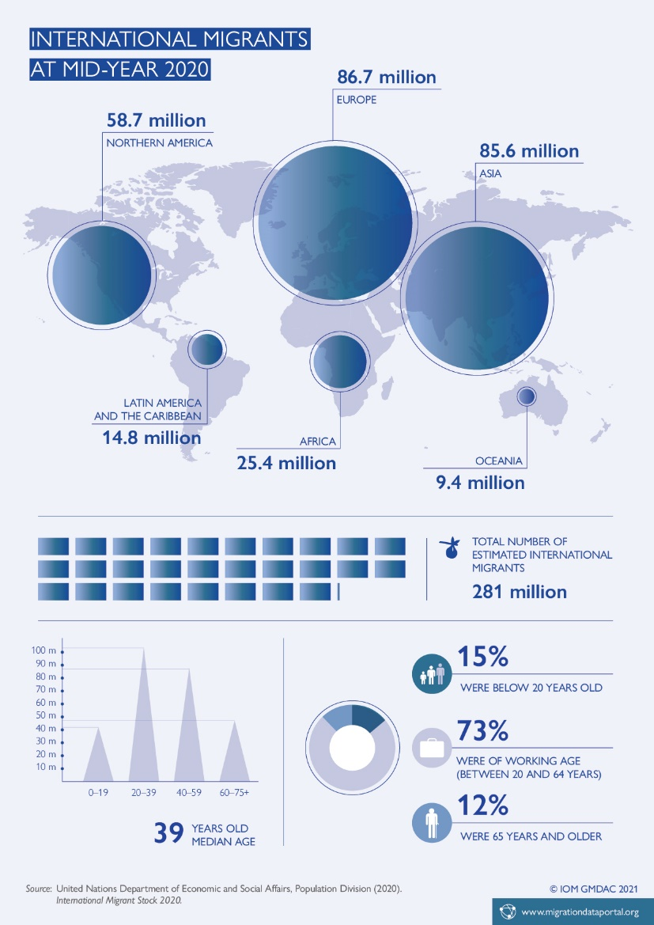
Fuente: OIM-GMDAC. (2021).Portal de datos mundiales sobre la migración.

Anexo 2. Respuesta del Instituto Nacional de Migración a la solicitud de transparencia 0411100056121
realizada el 2 de agosto de 2021
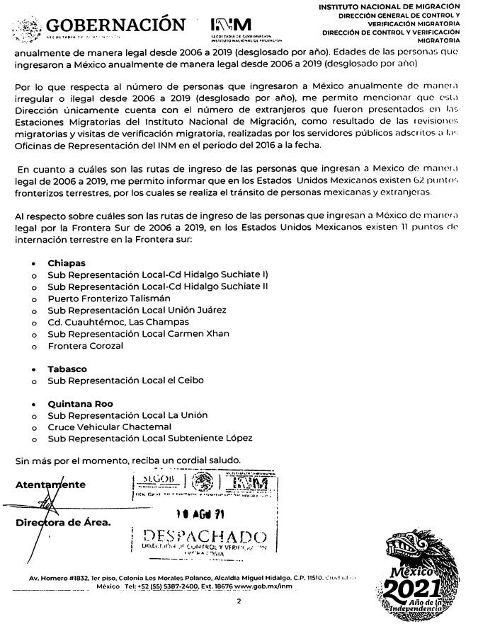

Anexo 3.

Entradas de extranjeros a México, enero-diciembre 2020
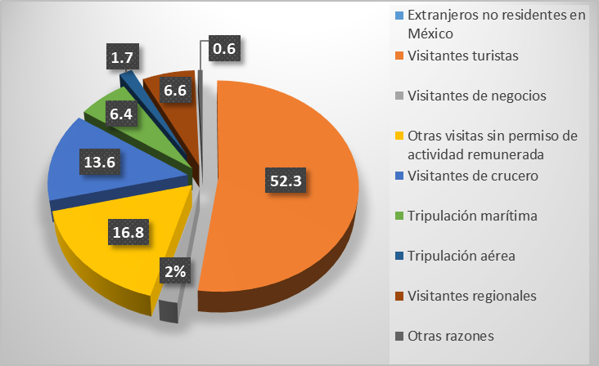
Fuente: Elaboración propia con información obtenida de la Secretaría de Gobernación de México.Estadísticas migratorias, síntesis 2020.Registro e identidad de personas de la Unidad Política Migratoria.
El 0.60% está conformado por extranjeros diplomáticos (13.812), trabajadores fronterizos (14.972), visitantes por razones humanitarias (45.582) y visitantes con permiso de actividad remunerada (256).

Anexo 4. Menores migrantes no acompañados y detenidos
por la Patrulla Fronteriza de Estados Unidos 2009-2016
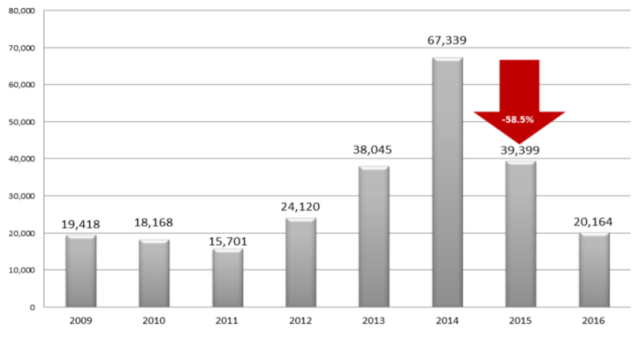
Elaboración: Observatorio de Legislación y Política Migratoria con datos estadísticos de U.S Custom and Border Protection (2016). Southwest Border Unaccompanied Alien Children Statistics. Recuperado de https://observatoriocolef.org/wp-content/uploads/2016/06/BOLET%C3%8DN-1-Alejandra-Casta%C3%B1ed

Anexo 5.

Ganancias generadas por grupos criminales al cometer crímenes contra migrantes
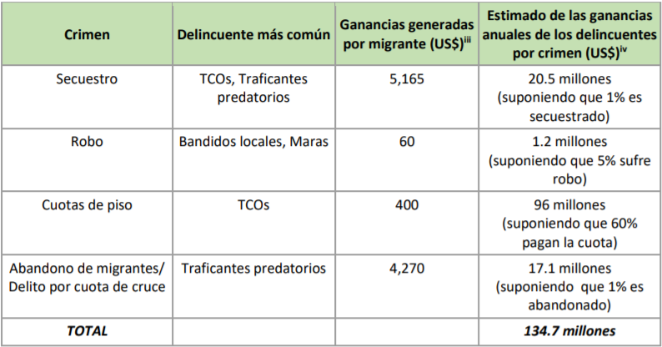
Fuente: Strauss Center. (2018). El crimen organizado y la migración centroamericana en México. Prevención de delitos en contra de migrantes(p.17).

El 52% de los migrantes internacionales eran hombres, mientras que el 48% eran mujeres. El 74% de los migrantes internacionales eran personas en edad de trabajar -de 20 a 64 años- (OIM, 2019, p. 12).
No es posible disponer de estadísticas exactas sobre los flujos de migrantes irregulares. Lo anterior se debe al carácter clandestino de la migración irregular y a los cambios frecuentes que puede experimentar la situación migratoria de los migrantes, Por esta razón, cuantificar y registrar poblaciones de migrantes irregulares no es una tarea fácil. Los datos sobre migración irregular de los que se dispone se derivan comúnmente de las fuentes administrativas nacionales que miden el cumplimiento de la legislación migratoria, no la migración irregular per se (OIM-GMDAC, 2021).
Para los fines del presente Informe, solo se hará referencia a las políticas migratorias que se han implementado durante los dos últimos sexenios presidenciales y que atañen a la frontera sur de México: El del ex presidente Enrique Peña Nieto (2012-2018) y el del actual presidente Andrés Manuel López Obrador.
Por securitización se entiende a la política impuesta a México por Estados Unidos para ver a los migrantes como amenaza a la seguridad (Treviño, 2016), y las consecuentes políticas implementadas bajo esa visión.
En ese periodo, la industria cafetalera mexicana dependía de los trabajadores temporales de Guatemala. Solamente, durante la revolución mexicana 1910-1920 la política frontera abierta concluyó y se restringió el acceso a los extranjeros, además la Constitución permitía expulsarlos sin cumplir con el debido proceso (para más detalles léase, El Colegio de la Frontera Norte y Robert Strauss Center, 2019).
En los últimos 30 años del siglo XX transitaron por México importantes flujos de migrantes indocumentados, mayoritariamente centroamericanos (Casillas, 2011).
Un ejemplo emblemático fue el huracán Mitch ocurrido en el año 1998en Honduras que dejo a 1.4 millones de personas sin hogar.
La interpretación conforme señala que ante el supuesto de que existan distintas interpretaciones sobre derechos humanos en alguna normatividad, debeaplicarse la interpretación que más se adapte a lo establecido en la Constitución mexicana. La interpretación conforme implica que la normatividad sobre derechos humanos prevista en la Constitución y los tratados internacionales sean armónicas, es decir, que tengan un mismo sentido de correspondencia y conlleven la salvaguarda de los derechos y libertades fundamentales de la persona humana. El principio pro persona difumina la jerarquía entre la Constitución y los tratados internacionales con lo cual se busca que la interpretación conforme seleccione la norma que más favorezca los derechos fundamentales de la persona humana, es decir, aquella cuyo alcance de reconocimiento, respeto, garantía y protección sea la más amplia.
En el 2014, la Patrulla Fronteriza de los Estados Unidos detuvo aproximadamente a 61,300 familias en la frontera EE.UU.-México, un incremento de ocho veces el número del año anterior (Colegio de la Frontera Norte, p. 5).
El Pacto Mundial comprende 23 objetivos para gestionar mejor la migración a nivel local, nacional, regional y mundial. Entre los principales se encuentran: Fortalecer la formulación de políticas y el discurso público de base empírica sobre la migración, basados en los derechos humanos; Ampliar y diversificar las vías existentes para realizar una migración segura, ordenada y regular, teniendo en cuenta las necesidades específicas de los migrantes que están en situación de vulnerabilidad; Abordar y reducir las vulnerabilidades y violaciones de derechos humanos en el contexto de la migración; Proteger el derecho a la vida en el contexto de la migración; Combatir el contrabando y la trata de personas, y proteger al mismo tiempo los derechos humanos de quienes han sido víctimas de esas actividades; Respetar los derechos humanos en las fronteras y realizar tareas individualizadas de selección, evaluación y derivación de migrantes; Velar por los derechos de los migrantes a acceder a los servicios básicos, entre otros la atención sanitaria, la educación y el apoyo social, sin discriminación; y, Apoyar la prohibición de realizar expulsiones colectivas y devoluciones instantáneas (refoulement) de migrantes, y garantizar que las repatriaciones se llevan a cabo de manera digna y segura, y que la reintegración es sostenible (ONU, 2021).
El IMN es un órgano administrativo desconcentrado dependiente de la Secretaría de Gobernación y es el encargado de ejecutar, controlar y supervisar los actos realizados por las autoridades migratorias en territorio mexicano.
Los inmigrantes hondureños presentaron la mayoría de estas solicitudes (6,483), seguidos por los salvadoreños (1,037) y los guatemaltecos (1,011). Dentro del total de solicitantes, había 2,024 menores, incluidos 44 menores no acompañados. Además, el INM estimó que otros 1,500 migrantes estaban esperando para solicitarla (Strauss Center, 2020, p. 23).
Cabe señalar que Donald Trump pretendió vincular los temas migratorios y los comerciales con México para impedir el ingreso de lainmigración irregular en EE.UU. Claro ejemplo fue la renegociación del Tratado de Libre Comercio con México y Canadá, que dio como resultado el Tratado comercial entre los países de Norteamérica conocido como T-MEC, sustituyendo el Tratado de Libre Comercio de América del Norte (TLCAN) vigente desde 1992.
Por eventos, se refiere a que una misma persona pudo haber sido registrada en más de una ocasión en un mes o año. Por ejemplo, extranjeros que, siendo deportados, ingresen de nuevo a territorio nacional.
De acuerdo al artículo 115 de la Ley de Migración podrán solicitar el beneficio del retorno asistido, los extranjeros que se ubiquen en los siguientes supuestos: I. Se encuentren irregularmente en el territorio nacional, a disposición del Instituto, y II. No exista restricción legal emitida por autoridad competente para que abandonen el país. En el caso de que el extranjero decida no solicitar el beneficio del retorno asistido, se procederá a su presentación (Artículo 118).
Artículo 120. El retorno asistido en el caso de niñas, niños y adolescentes, se aplicará el procedimiento de retorno asistido con la intervención de los funcionarios consulares o migratorios del país receptor. Asimismo, se deberán tomar en consideración: velando en todo momento por el interés superior de niñas, niños y adolescentes para garantizar su mayor protección.
Artículo 144. Será deportado del territorio nacional el extranjero presentado que: I. Se haya internado al país sin la documentación requerida o por un lugar no autorizado para el tránsito internacional de personas V. Cuando derivado de sus antecedentes en México o en el extranjero se comprometa la soberanía nacional, la seguridad nacional o la seguridad pública, la deportación será definitiva.
En 2017, Guatemala fue el país de Centroamérica con el mayor número de NNA no acompañados con 14.827 y de unidades familiares 24.657 aprehendidos en Estados Unidos, seguido por El Salvador con 9.143 y 24.122, respectivamente(SEGOB, 2019, p. 16).
Estados Unidos es el principal país receptor de inmigrantes a nivel mundial (46.6 millones), seguido de Alemania (12 millones) y Rusia (11.6 millones) (PM01, 2018).
La tasa de irregularidad es la proporción de inmigrantes indocumentados respecto al total de inmigrantes de cada país y región.
El estudio señala que, tras el anuncio de la salida de la caravana hondureña, migrantes de El Salvador y Guatemala se organizaron para salir rumbo a México con el propósito de llegar a los Estados Unidos.
Se estima que 200 de estas personas son niñas y niños (OIM, 2020, p. 1).
Otros autores como García y Alliende (2019) afirman que las amenazas —a diferencia de los riesgos tienen cuatro características principales. 1) ser un sujeto identificado, 2) puede generar una situación de inseguridad, 3) tiene la intención para causar un daño, y 4) dispone de una capacidad real para causar cierto daño. También señalan que los riesgos tienen que ver con las posibilidades que existen de que ocurran ciertos eventos no premeditados, independientemente del impacto que estos tengan en las vidas humanas o la economía.

